Αναφορά Έργου
Εφαρμογή WikiViewer

ΕΑΠ – ΠΛΗ 24
3^{η} ΓΡΑΠΤΗ ΕΡΓΑΣΙΑ 2025-2026

Νο | Ονοματεπώνυμο |  | Α.Μ.
1 | Καραγιάννης Ιωάννης |  | 128082
2 | Ανδριόπουλος Χρήστος |  | 164086
3 | Δεμίσαρλης Θωμάς |  | 190921
ΣΧΟΛΙΑ ΠΡΟΣ ΤΟΝ ΚΑΘΗΓΗΤΗ

Υπεύθυνη Δήλωση Φοιτητή: Βεβαιώνω ότι είμαι συγγραφέας αυτής της εργασίας και ότι κάθε βοήθεια την οποία είχα για την προετοιμασία αυτής της εργασίας, είναι πλήρως αναγνωρισμένη και αναφέρεται, είτε στο σημείο «Σχόλια προς καθηγητή», είτε μέσα στην εργασία. Επίσης, έχω αναφέρει τις όποιες πηγές από τις οποίες έκανα χρήση δεδομένων, ιδεών ή λέξεων, είτε αυτές αναφέρονται ακριβώς, είτε παραφρασμένες. Επίσης, βεβαιώνω ότι αυτή η εργασία προετοιμάστηκε από εμένα προσωπικά ειδικά για τη συγκεκριμένη Θεματική Ενότητα.
Συμφωνώ και αποδέχομαι την ανωτέρω δήλωση
Δε συμφωνώ και δεν αποδέχομαι την ανωτέρω δήλωση (στην περίπτωση αυτή, ο Κ-Σ έχει δικαίωμα να μην αξιολογήσει την εργασία του φοιτητή)

Ημερομηνία ανακοίνωσης εργασίας:, 21/01/2026
Ημερομηνία παράδοσης εργασίας: 04/03/2026
ΔΕΝ ΘΑ ΔOΘΟΥΝ ΠΑΡΑΤΑΣΕΙΣ

ΣΤΟΙΧΕΙΑ ΠΟΥ ΣΥΜΠΛΗΡΩΝΕΙ Ο ΚΑΘΗΓΗΤΗΣ
ΗΜΕΡΟΜΗΝΙΑ ΑΞΙΟΛΟΓΗΣΗΣ
ΒΑΘΜΟΣ

ΣΧΟΛΙΑ ΠΡΟΣ ΦΟΙΤΗΤΗ / ΦΟΙΤΗΤΡΙΑ

Αναλυτική Αξιολόγηση

Άσκηση | Περιγραφή | Ποσοστό
ΔΡΑΣΤΗΡΙΟΤΗΤΑ 1 | Διαχείριση του Έργου με έμφαση στη χρήση του εργαλείου συνεργασίας | 15
ΔΡΑΣΤΗΡΙΟΤΗΤΑ 2.Α | Διάγραμμα ER, Διάγραμμα Κλάσεων και Υλοποίηση Κλάσεων σε Java (περιλαμβάνει χρήση API και επεξεργασία json) | 15
ΔΡΑΣΤΗΡΙΟΤΗΤΑ 2.Β | Δημιουργία GUI Εφαρμογής | 20
ΔΡΑΣΤΗΡΙΟΤΗΤΑ 2.Γ | Παρουσίαση Στατιστικών Στοιχείων | 20
ΔΡΑΣΤΗΡΙΟΤΗΤΑ 2.Δ | Συνολικός Έλεγχος και Εκτέλεση της Εφαρμογής | 15
ΔΡΑΣΤΗΡΙΟΤΗΤΑ 3 | Κριτικός Απολογισμός του Έργου | 5
ΔΡΑΣΤΗΡΙΟΤΗΤΑ 4 | Δημιουργία video | 10
 | Σύνολο | 100

ΠΕΡΙΕΧΟΜΕΝΑ

1 ΕΙΣΑΓΩΓΗ 4
1.1 Παραδοχές 4
2 ΔΙΑΧΕΙΡΙΣΗ ΕΡΓΟΥ 5
2.1 Υπολογισμός της απαιτούμενης προσπάθειας ανά απαίτηση 5
2.2 Υπολογισμός των προτεραιοτήτων 5
2.3 To product backlog 5
2.4 Οργάνωση ομάδος και αναθέσεις αρμοδιοτήτων 5
2.5 Παρακολούθηση της προσπάθειας κατά τη διάρκεια του έργου 5
2.6 Χρήση εργαλείου trello 6
3 ΔΡΑΣΤΗΡΙΟΤΗΤΑ 2 - ΥΛΟΠΟΙΗΣΗ ΕΡΓΟΥ 7
3.1 Ερώτημα Α– Διάγραμμα Κλάσεων και Υλοποίηση Κλάσεων σε Java 7
3.2 Ερώτημα Β – Δημιουργία GUI Εφαρμογής 7
3.3 Ερώτημα Γ – Παρουσίαση στατιστικών 7
3.4 Ερώτημα Δ – Συνολικός Έλεγχος και Εκτέλεση της Εφαρμογής 7
4 ΚΡΙΤΙΚΟΣ ΑΠΟΛΟΓΙΣΜΟΣ ΤΟΥ ΕΡΓΟΥ 8
5 VIDEO 8
6 ΑΝΑΦΟΡΕΣ 9

ΕΙΣΑΓΩΓΗ
Η παρούσα εργασία αφορά τον σχεδιασμό και την ανάπτυξη της εφαρμογής **WikiViewer** η οποία επιτρέπει τη διασύνδεση με το Wikipedia API, δίνοντας στον χρήστη τη δυνατότητα αναζήτησης άρθρων. Οι χρήστες μπορούν να περιηγηθούν στα άρθρα, να τα διαβάσουν, να τα αξιολογήσουν, να προσθέσουν σχόλια και να τα αποθηκεύσουν σε τοπική βάση δεδομένων (Derby), εντάσσοντάς τα σε θεματικές κατηγορίες. Επιπλέον, εμφανίζονται στατιστικά στοιχεία (όπως γράφημα δημοφιλέστερων αναζητήσεων και αριθμού άρθρων ανά κατηγορία), τα οποία μπορούν να εξαχθούν σε PDF. Η εφαρμογή έχει αναπτυχθεί σε Java με χρήση Swing για το γραφικό περιβάλλον (GUI).

Η αρχιτεκτονική του λογισμικού βασίζεται πάνω στο πρότυπο σχεδίασης **MVC (Model-View-Controller)** / **MVP (Model-View-Presenter)**. Αυτό διασφαλίζει τον πλήρη διαχωρισμό του γραφικού περιβάλλοντος και των φορμών (View), από τη λογική διαχείρισης δεδομένων, μοντέλων και βάσης (Model) καθώς και τη διαχείριση της αλληλεπίδρασης και επιχειρησιακής λογικής (Controller).

Παραδοχές
- Η τοπική βάση δεδομένων δημιουργείται αυτόματα κατά την πρώτη εκτέλεση της εφαρμογής, εφόσον δεν υπάρχει.
- Το API της Wikipedia είναι διαθέσιμο και λειτουργικό κατά τη χρήση της εφαρμογής, ενώ απαιτείται σύνδεση στο διαδίκτυο.
- Τα στατιστικά υπολογίζονται δυναμικά με βάση τα αποθηκευμένα δεδομένα.
- Για τη βελτιστοποίηση της απόδοσης, την ομαλή εμπειρία πλοήγησης και την αποφυγή περιορισμών από το API της Wikipedia, έχει υλοποιηθεί μηχανισμός **Caching**. Συγκεκριμένα, τα αποτελέσματα που ανακτώνται αποθηκεύονται προσωρινά σε μια δομή δεδομένων `HashMap`. Όταν ο χρήστης πλοηγείται στα αποτελέσματα αναζήτησης («Επόμενο» / «Προηγούμενο»), το σύστημα ελέγχει το `HashMap` και εάν τα δεδομένα της συγκεκριμένης σελίδας υπάρχουν ήδη, επιστρέφονται άμεσα από τη μνήμη. Με αυτόν τον τρόπο αποτρέπονται οι επαναλαμβανόμενες, αχρείαστες κλήσεις προς τον server που θα μπορούσαν

ΔΙΑΧΕΙΡΙΣΗ ΕΡΓΟΥ

Υπολογισμός της απαιτούμενης προσπάθειας ανά απαίτηση
Για τον υπολογισμό της προσπάθειας χρησιμοποιήσαμε τη μέθοδο Planning / Priority Poker. Η διαδικασία πραγματοποιήθηκε μέσα από την πλατφόρμα (π.χ. κάποιο online Planning Poker tool), όπου και τα 3 μέλη της ομάδας (Ιωάννης, Χρήστος, Θωμάς) ψήφισαν για κάθε απαίτηση (User Story / Task) με βάση την πολυπλοκότητα. Ανάλογα με την ψηφοφορία (S, M, L, XL), έγινε η αναγωγή σε προσδοκώμενες ανθρωποώρες.
- Sprint 1 (01/02 - 13/02/26): Εκτιμήθηκαν αρχικά 56 ώρες για την ανάλυση (PR.1-PR.3), εξοικείωση με βιβλιοθήκες (PR.4-PR.5) και το βασικό GUI (R1).
- Sprint 2 (14/02 - 24/02/26): Εκτιμήθηκαν 84 ώρες (Διασύνδεση API [R2], αποθήκευση/προβολή άρθρων [R3, R4]).
- Sprint 3 (24/02 - 09/03/26):Εκτιμήθηκαν 96 ώρες (Τροποποίηση άρθρων [R5], Στατιστικά/PDF [R6], και Misc παραδοτέα όπως report, video, user guide)

Υπολογισμός των προτεραιοτήτων
Η διαδικασία ανέδειξε μεγάλο ποσοστό συμφωνίας (Agreement 72%-100%) μεταξύ των μελών, γεγονός που δείχνει πως υπήρχε κοινή αντίληψη των απαιτήσεων. Τα tasks υποδομής (ΒΔ, Αρχιτεκτονική, API) έλαβαν σταθερά "XL", υποδηλώνοντας τη δυσκολία τους.
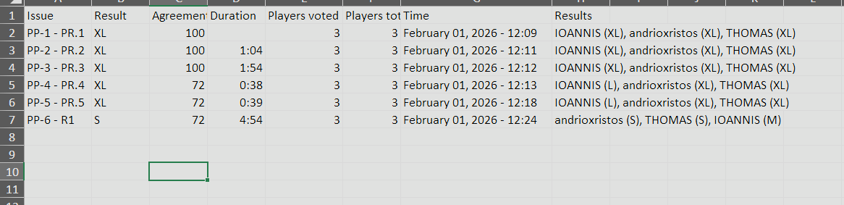

To product backlog
Το Product Backlog δημιουργήθηκε σε Excel και καταγράφει για κάθε απαίτηση: Κωδικό (Activity Code), Περιγραφή, Εκτίμηση σε ώρες (Initial Estimate), Ώρες που δαπανήθηκαν (Actual Effort), Προτεραιότητα (από το Planning Poker) και Ημερομηνίες Έναρξης/Λήξης.
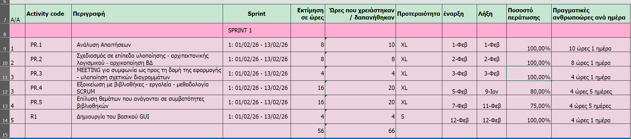

Οργάνωση ομάδος και αναθέσεις αρμοδιοτήτων

Η ομάδα αποτελείται από 3 άτομα. Η προσέγγιση που ακολουθήθηκε βασίστηκε στη μεθοδολογία Scrum, με ξεκάθαρους ρόλους και καταμερισμό εργασιών, προσαρμοσμένη στις ανάγκες και το μέγεθος του έργου:
Ανδριόπουλος Χρήστος (Scrum Master - Development): Ανέλαβε τον συντονισμό των Sprints, την επιβεβαίωση των Requirements μέσω του Trello, την τήρηση του χρονοδιαγράμματος, καθώς και την υλοποίηση κεντρικών δομών (Controllers) του έργου, όπως την υλοποίηση της caching λογικής και την επεξεργασία του JSON από το API (R2.B, R2.D).
Καραγιάννης Ιωάννης (Lead Developer API, DB): Ήταν υπεύθυνος για τον τεχνικό σχεδιασμό και την αρχιτεκτονική (PR.2), την υλοποίηση της επικοινωνίας με το Wikipedia API (κλάση ApiData - R2.A), καθώς και τη δημιουργία και διαχείριση της Apache Derby βάσης δεδομένων και των Entities/POJO (R3, R4, R5).
Δεμισαρλής Θωμάς (GUI Developer - Documentation): Εστίασε στη μορφοποίηση και λειτουργικότητα του Γραφικού Περιβάλλοντος-Swing (R1, R2.C, R6.A), την οπτική ολοκλήρωση (Splash screen) και ανέλαβε τη συγγραφή του πλούσιου documentation (Sprints backlog, τεχνικές αναφορές, User Guide) και την παραγωγή του βίντεο παρουσίασης.
Επικοινωνία, Διαχείριση διαφορετικοτήτων & Πρακτικές Scrum:
Η επικοινωνία πραγματοποιήθηκε κυρίως ασύγχρονα, με χρήση εφαρμογών ανταλλαγής μηνυμάτων (Discord / Chats), λόγω του διαφορετικού ωραρίου εργασίας και της διαφοράς timezone ενός μέλους. Τα ενδεχόμενα προβλήματα αποφυγής διενέξεων κώδικα (merge conflicts) στον κοινό κώδικα (GitHub) λύθηκαν με μικρά, συνεχή commits (Continuous Integration mindset) και την επιβεβαίωση των αλλαγών με κεντρικό reviewing, μειώνοντας έτσι τον κίνδυνο επικαλύψεων.
Όσον αφορά τις τεχνικές SCRUM, η ομάδα εφάρμοσε:
Sprint Planning Meetings: Οργανώθηκαν 3 τυπικά events πριν από κάθε Sprint (1/2, 14/2, 24/2), όπου με τη χρήση Planning Poker εκτιμήθηκε το μέγεθος (S/M/L/XL) των απαιτήσεων του Porduct Backlog.
Sprint Backlog / Kanban (Trello): Οι απαιτήσεις αναγνωρίστηκαν ως User Stories και παρακολουθούνταν διαρκώς οι ώρες που δαπανώνται ("In Progress" state).
Iterative & Incremental Delivery: Η εφαρμογή «χτίστηκε» σταδιακά, έχοντας στο τέλος κάθε Sprint ένα στοιχειωδώς λειτουργικό παραδοτέο (π.χ. στο τέλος του 1ου βγήκε το GUI, στο 2ο το API/DB).

Παρακολούθηση της προσπάθειας κατά τη διάρκεια του έργου
Καταγράφηκαν οι εξής αποκλίσεις, όπως φαίνεται στα Burndown charts:
- Στο Sprint 1, η αρχική εκτίμηση ήταν 56 ώρες, αλλά τελικά δημιουργήθηκε ανάγκη για 66 ώρες. Συγκεκριμένα, η εξοικείωση με τα εργαλεία και τη μεθοδολογία (PR.4) καθώς και τα προβλήματα με βιβλιοθήκες (PR.5) απαιτούσαν περισσότερο χρόνο από τον προβλεπόμενο. Αυτό οδήγησε στο να μεταφερθεί υπόλοιπο εργασιών (spill-over) 16 αρχικών εκτιμώμενων ωρών (PR.4 / PR.5) στο Sprint 2, όπου χρειάστηκαν άλλες 12 πραγματικές ώρες.
- Στα Sprint 2 και Sprint 3 η ομάδα προσαρμόστηκε καλύτερα βασιζόμενη στο Velocity (ταχύτητα) του πρώτου Sprint, με αποτέλεσμα οι εκτιμήσεις να συμβαδίζουν πολύ πιο παραγωγικά με τον πραγματικό χρόνο που χρειάστηκε. Τα Burndown Charts ανά ημέρα επιβεβαιώνουν ότι η ομάδα κατόρθωσε να ολοκληρώσει επιτυχώς τα tasks (0 remaining effort στο τέλος των Sprints).
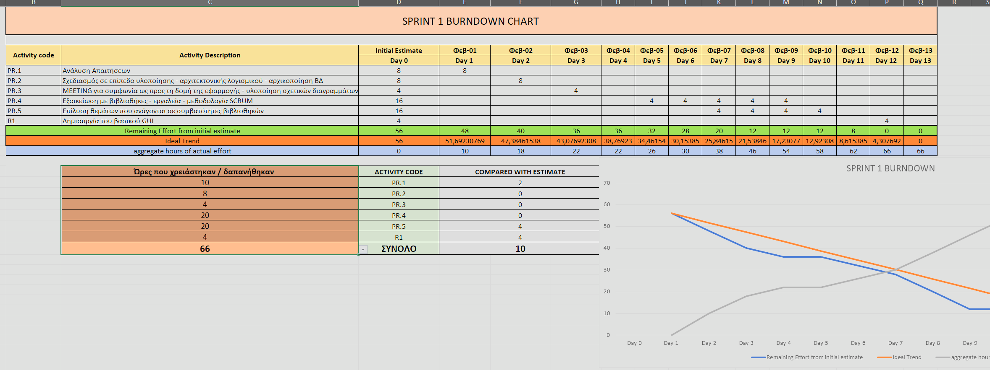

Χρήση εργαλείου trello
Το εργαλείο Trello χρησιμοποιήθηκε εκτενώς ως η κεντρική πλατφόρμα Agile συνεργασίας της ομάδας. Πιο συγκεκριμένα:
1. Οργάνωση Agile Board και Λίστες:
Το Board οργανώθηκε με τρόπο που να ευθυγραμμίζεται με τη μεθοδολογία Scrum. Δημιουργήθηκαν λίστες (columns) για τα τρία Sprints: «Sprint 1 (01/02 - 13/02)», «Sprint 2 (14/02 - 24/02)», και «Sprint 3 (23 Feb - 11 Mar)», καθώς και μία γενική λίστα «Product Backlog» που περιελάμβανε το σύνολο των ιστοριών χρήστη (User Stories). Για την παρακολούθηση της ροής εργασιών προστέθηκαν επιπλέον λίστες με ονόματα: «In Progress», «Code Review», «Testing» και «Done».
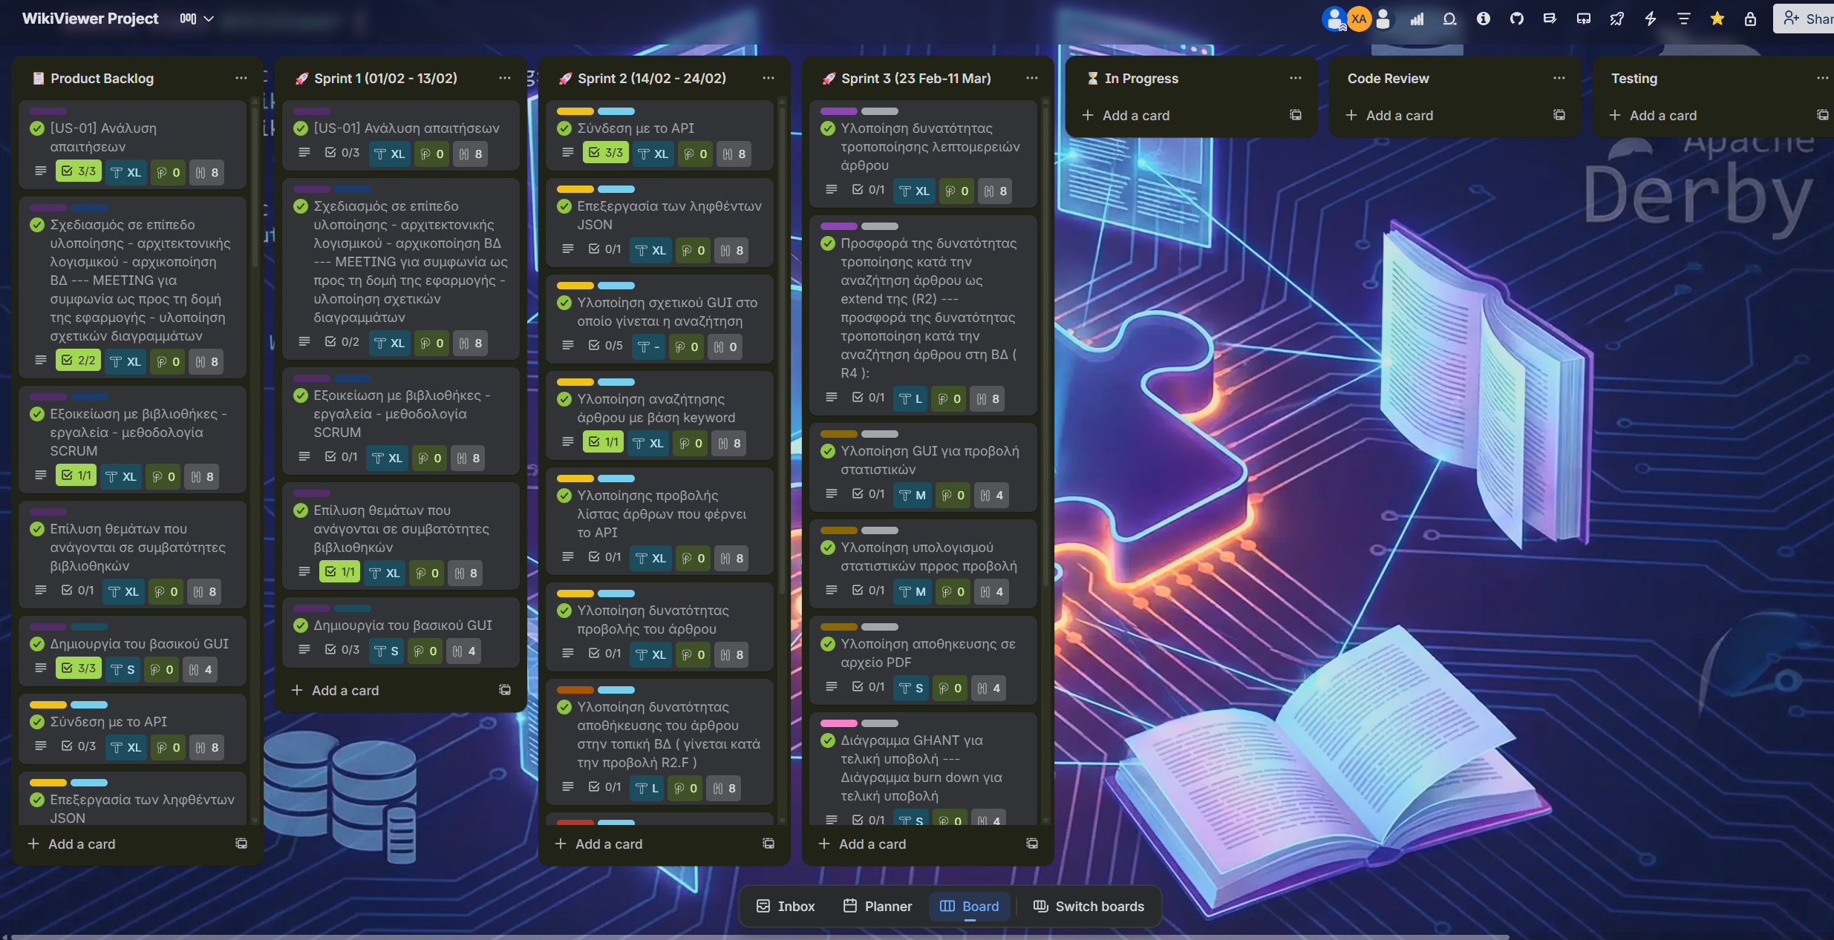
2. Ορισμός κατηγοριών δραστηριοτήτων:
Η ομαδοποίηση των Activities έγινε μέσω χρωματιστών ετικετών (Labels) που τοποθετούνταν πάνω σε κάθε κάρτα (task) στο Trello, προκειμένου να υπάρχει οπτική διάκριση μεταξύ απαιτήσεων που αφορούσαν το GUI, το API, κ.ά. Παράλληλα, στις κάρτες ενσωματώθηκε και το μέγεθος/δυσκολία του εκάστοτε task, όπως προέκυψε από το Priority Poker (S, M, L, XL).

3. Καταγραφή χρόνου ανά δραστηριότητα:
Σε κάθε κάρτα υπήρχαν ενσωματωμένα πεδία για το «Initial Estimate» (αρχική εκτίμηση της προσπάθειας σε ώρες, π.χ. '8'), καθώς και το αντίστοιχο «Time Spent» / «Actual Effort» (πόσες ώρες πραγματικά δαπανήθηκαν μέχρι εκείνη τη στιγμή). Με αυτόν τον τρόπο η ομάδα μπορούσε με μια ματιά να βλέπει την πορεία εξέλιξης των ωρών.

4. Συνεργασία της ομάδας στο Agile Board:
Κάθε φορά που ένα μέλος της ομάδας ανελάμβανε ένα Task, μετέφερε την αντίστοιχη κάρτα από τη λίστα του επόμενου/τρέχοντος Sprint στη στήλη «In Progress». Όταν ολοκλήρωνε την εργασία του, η κάρτα περνούσε στο «Code Review» και το «Testing» για να δοκιμαστεί από τα υπόλοιπα μέλη. Αν όλα κυλούσαν ομαλά, κατέληγε στο «Done». Υπήρχε επίσης χρήση Checklists (όπως φαίνεται από κάρτες με την ένδειξη «0/3», «1/1») για τον καταμερισμό ενός Activity σε μικρότερα βήματα προς εξέταση.

5. Εκμετάλλευση λειτουργιών - Χρηστικότητα:
Θεωρήσαμε εξαιρετικά χρήσιμη τη χρήση των Checklists (λίστες ελέγχου μέσα σε κάθε κάρτα) και την πλήρη οπτικοποίηση (Kanban view) που προσφέρει το Trello, βοηθώντας τον προγραμματισμό. Επίσης, σημαντική ήταν η χρηστικότητα των Custom Fields για την καταγραφή των ωρών (Estimate vs Actual) και της πολυπλοκότητας (S/M/L/XL). Αντιθέτως, λειτουργίες που καθυστερήσαμε να εντάξουμε στην καθημερινότητά μας ήταν οι ενσωματωμένοι κανόνες (Automation Rules).

6. Συνδέσεις με τρίτες εφαρμογές:
Μέσω της πλατφόρμας του Trello, συνδέσαμε το περιβάλλον με εξωτερικές εφαρμογές - PowerUps. Η σημαντικότερη διασύνδεση πραγματοποιήθηκε με το GitHub, έτσι ώστε να μπορούμε να ακολουθούμε τη ροή των τεχνικών αλλαγών (commits, pull requests) στο αποθετήριο που αναπτύσσονταν ο κώδικας του WikiViewer.

ΔΡΑΣΤΗΡΙΟΤΗΤΑ 2 - ΥΛΟΠΟΙΗΣΗ ΕΡΓΟΥ

Ερώτημα Α– Διάγραμμα Κλάσεων και Υλοποίηση Κλάσεων σε Java
[α) Εισάγετε το διάγραμμα κλάσεων,

(β) Εισάγετε τον κώδικα για τις κλάσεις του συστήματος και
Αρχείο: `wikiviewer/ApiData.java`

/**
*
* @author Andriopoulos Xristos
* @author Karagiannis Ioannis
* @author Demisarlis Thomas
*/
package wikiviewer;

import com.google.gson.Gson;
import com.google.gson.JsonObject;
import com.google.gson.JsonArray;
import com.google.gson.JsonElement;
import java.io.IOException;
import okhttp3.OkHttpClient;
import okhttp3.Request;
import okhttp3.Response;
import java.util.ArrayList;
import java.util.Date;
import java.util.List;
import model.Article;
import java.time.Instant;
import java.util.HashMap;
import java.util.Map;
import javax.swing.JOptionPane;

//Κλάση για ανάκτηση δεδομένων από το API
public class ApiData {
//Πεδία
private static final OkHttpClient client = new OkHttpClient();
private final Gson gson;
private final String searchString;
private final int limit;
private int currentPage;
private int currentPageResults;
private int totalResults;

/*Επειδή το να κάνουμε κλήσεις συνέχεια στο Api είναι αργό αλλά και επικίνδυνο να μας banάρει το API χρησιμοπούμε το
HashMap το οποίο είναι ένα stracture το οποίο μας επιτρέπει να αποθηκεύουμε της σελίδες που έχουμε ήδη ανακτήσει από το API
χρησιμοποιώντας ως κλειδί τον αριθμό σελίδας και ως τιμή τη λίστα με τα άρθρα της σελίδας*/
private final Map<Integer, List<Article>> pages;

/*Το ίδιο με παραπάνω κάνουμε για να αποθηκεύουμε τα κείμενα των άρθρων που έχουμε ήδη ανακτήσει από το API
χρησιμοποιώντας ως κλειδί τον αριθμό άρθρου και ως τιμή το κείμενο του άρθρου*/
private final Map<Integer, String> pageContents;

//Constructor
public ApiData(String searchString) {
this.gson = new Gson();
this.searchString = searchString;
//Όριο ώστε να μας φέρνει 10 άρθρα την φορά
this.limit = 10;
this.currentPage = 1;
this.currentPageResults = 0;
this.totalResults = 0;
this.pages = new HashMap<>();
this.pageContents = new HashMap<>();
}

/*Δημιουργεί και επιστρέφει τη λίστα άρθρων που ανακτήθηκαν από το API για την τρέχουσα σελίδα
αλλά επιστρέφει null αν δεν μπόρεσε να συνδεθεί στο API ή αν δεν βρέθηκαν δεδομένα στο API */
public List<Article> getPageArticles() {
//Παίρνουμε τα άρθρα από το HashMap που έχουμε αποθηκεύσει αποφεύγοντας επιπλεόν κλήσεις αν ο χρήστης κάνει συνέχεια μπρος/πίσω
if (pages.containsKey(currentPage)) {
List<Article> articles = pages.get(currentPage);
currentPageResults = articles.size();
return articles;
}

//Υπολογίζω το offset της σελίδας
int offset = (currentPage - 1) * limit;

//Url κλήσης άρθρου
String url = "https://el.wikipedia.org/w/api.php?action=query&list=search"
+ "&srsearch=" + searchString
+ "&srlimit=" + limit
+ "&sroffset=" + offset
+ "&format=json";

//Request
Request request = new Request.Builder()
.url(url)
.header("User-Agent", "WikiViewer (ipkaragiannis80@gmail.com)")
.build();

//Kλήση στο API
try (Response response = client.newCall(request).execute()) {
//Null αν δεν βρεθεί τίποτα
if (!response.isSuccessful() || response.body() == null) {
return null;
}

//Δεδομένα σε μορφή json
JsonObject root = gson.fromJson(response.body().string(), JsonObject.class);
JsonObject query = root.getAsJsonObject("query");

//Αποθήκευση των αποτελεσμάτων
totalResults = query
.getAsJsonObject("searchinfo")
.get("totalhits")
.getAsInt();

//Λήψη των άρθρων σε μορφή json πίνακα
JsonArray searchResults = query.getAsJsonArray("search");

//Δημιουργούμε τη λίστα άρθρων από τον json πίνακα
List<Article> articles = parseArticles(searchResults);

//Αποθήκευση των αποτελεσμάτων της τρέχουσας σελίδας
currentPageResults = articles.size();

//Αποθήκευση των άρθρων της τρέχουσας σελίδας στο HashMap pages
pages.put(currentPage, articles);

//Επιστρέφουμε την λίστα άρθρων της τρέχουσας σελίδας
return articles;
} catch (Exception e) {
JOptionPane.showMessageDialog(
null,
"Πρόβλημα στην ανάκτηση δεδομένων από το API",
"Αποτυχία ανάκτησης δεδομένων", JOptionPane.ERROR_MESSAGE
);
//Null αν δεν βρεθεί τίποτα
return null;
}
}

//Δημιουργεί άρθρα από τα στοιχεία του json array και τα επιστρέφει ως λίστα
private List<Article> parseArticles(JsonArray jsonArray) {
//Δημιουργία λίστας άρθρων
List<Article> articles = new ArrayList<>();

//Σάρωση του json array με τα στοιχεία των άρθρων
for (JsonElement element : jsonArray) {
//Λαμβάνουμε τα στοιχεία του άρθρου(αριθμό σελίδας, τίτλο, στιγμιότυπο, ημερομηνία και ώρα)
JsonObject item = element.getAsJsonObject();
int pageId = item.get("pageid").getAsInt();
String title = item.get("title").getAsString();
//Αφαιρούμε από το στιγμιότυπο πιθανά HTML tags με Regex
String snippet = item.get("snippet").getAsString().replaceAll("<[^>]+>", "");
Date timestamp = Date.from(Instant.parse(item.get("timestamp").getAsString()));

//Δημιουργούμε το άρθρο και το προσθέτουμε στην λίστα
articles.add(new Article(null, pageId, title, snippet, timestamp));
}

//Επιστρέφουμε την λίστα άρθρων
return articles;
}

//Λήψη του συγκεκριμένου άρθρου
public String getPageContents(int pageId) {
//Αν το άρθρο έχει αποθηκευτεί στο HashMap το παίρνουμε από εκεί
if (pageContents.containsKey(pageId)) {
return pageContents.get(pageId);
}

//Url με explaintext=1 ώστε να μην έρθουν HTML tags
String url = "https://el.wikipedia.org/w/api.php?action=query"
+ "&prop=extracts|links|extlinks"
+ "&pageids=" + pageId
+ "&explaintext=1"
+ "&pllimit=max"
+ "&format=json";

//Request
Request request = new Request.Builder()
.url(url)
.header("User-Agent", "WikiViewer (ipkaragiannis80@gmail.com)")
.build();

//Κάνουμε την κλήση στο API
try (Response response = client.newCall(request).execute()) {
if (!response.isSuccessful() || response.body() == null) {
return null;
}

JsonObject root = gson.fromJson(response.body().string(), JsonObject.class);
JsonObject pagesJson = root.getAsJsonObject("query").getAsJsonObject("pages");
JsonObject page = pagesJson.entrySet().iterator().next().getValue().getAsJsonObject();
String extract = page.get("extract").getAsString();
StringBuilder result = new StringBuilder(extract);

//Εσωτερικά links
if (page.has("links")) {
result.append("\n\nΕσωτερικοί σύνδεσμοι:\n");
for (JsonElement el : page.getAsJsonArray("links")) {
JsonObject linkObj = el.getAsJsonObject();
String title = linkObj.get("title").getAsString();
result.append(title).append("\n");
}
}

//Εξωτερικά links
if (page.has("extlinks")) {
result.append("\n\nΕξωτερικοί σύνδεσμοι:\n");
for (JsonElement el : page.getAsJsonArray("extlinks")) {
JsonObject linkObj = el.getAsJsonObject();
String link = linkObj.get("*").getAsString();
result.append(link).append("\n");
}
}

//Αποθήκευση του κειμένου στο HashMap pageContents
pageContents.put(pageId, result.toString());
return result.toString();

} catch (IOException e) {
JOptionPane.showMessageDialog(
null,
"Πρόβλημα στην ανάκτηση δεδομένων από το API",
"Αποτυχία ανάκτησης δεδομένων", JOptionPane.ERROR_MESSAGE
);
return null;
}
}

//Επόμενα άρθρα
public List<Article> getNextPageArticles() {
if (hasNext()) {
currentPage++;
}
return getPageArticles();
}

//Προηγούμε άρθρα
public List<Article> getPreviousPageArticles() {
if (hasPrevious()){
currentPage--;
}
return getPageArticles();
}

//Έλεγχος αν υπάρχει επόμενη σελίδα με δεδομένα στο API
public boolean hasNext() {
return currentPage < getTotalPages();
}

//Έλεγχος αν υπάρχει προηγούμενη σελίδα με δεδομένα στο API
public boolean hasPrevious() {
return currentPage > 1;
}

//Σύνολο σελίδων
public int getTotalPages() {
return (int) Math.ceil((double) totalResults / limit);
}

//Αριθμός τρέχουσας σελίδας
public int getCurrentPage() {
return currentPage;
}

//Σύνολο αποτελεσμάτων απο το API
public int getTotalResults() {
return totalResults;
}

//Πλήθος αποτελεσμάτων της τρέχουσας σελίδας από το API
public int getCurrentPageResults() {
return currentPageResults;
}

//Όριο αποτελεσμάτων σελίδας
public int getLimit() {
return limit;
}
}

Αρχείο: `wikiviewer/DatabaseCreation.java`

/**
*
* @author Andriopoulos Xristos
* @author Karagiannis Ioannis
* @author Demisarlis Thomas
*/
package wikiviewer;

import java.sql.Connection;
import java.sql.DriverManager;
import java.sql.SQLException;
import java.sql.Statement;

//Kλάση για την σύνδεση με την βάση δεδομένων και την δημιουργία των πινάκων εφόσον δεν υπάρχουν
public class DatabaseCreation {

//Το String για την σύνδεση με τη βάση δεδομένων
//Η βάση δεδομένων (wikiDB) βρίσκεται μέσα στο φάκελο του project και αν δεν υπάρχει ήδη την δημιουργούμε
public static String connectionString = "jdbc:derby:wikiDB;user=wiki;password=wiki;create=true";

//Συνδέεται στη βάση δεδομένων και εκτελεί ένα sql query για δημιουργία πίνακα
public static void runQuery(String sqlQuery) {
try (Connection connection = DriverManager.getConnection(connectionString);
Statement statement = connection.createStatement()) {
statement.executeUpdate(sqlQuery);
} catch (SQLException e) {
//Αν ο πίνακας υπάρχει ήδη προκύπτει SQLException
}
}

//Δημιουργεί τους πίνακες της βάσης δεδομένων αν δεν υπάρχουν
public static void CreateDatabaseTables() {
//String για τη δημιουργία του πίνακα category
String createTableCategory = "CREATE TABLE category("
+ "categoryId INT NOT NULL GENERATED ALWAYS AS IDENTITY,"
+ "name VARCHAR(100) NOT NULL,"
+ "UNIQUE(name),"
+ "PRIMARY KEY(CategoryId))";

//String για τη δημιουργία του πίνακα article
String createTableArticle = "CREATE TABLE article("
+ "articleId INT NOT NULL GENERATED ALWAYS AS IDENTITY,"
+ "pageId INT NOT NULL,"
+ "title VARCHAR(255) NOT NULL,"
+ "snippet VARCHAR(1000) NOT NULL,"
+ "content CLOB NOT NULL,"
+ "timestamp TIMESTAMP,"
+ "comments VARCHAR(1000),"
+ "rating INT CHECK(rating BETWEEN 1 AND 5),"
+ "categoryId INT,"
+ "savedAt TIMESTAMP,"
+ "FOREIGN KEY(categoryId) REFERENCES category(categoryId),"
+ "UNIQUE(pageId),"
+ "PRIMARY KEY(articleId))";

//String για τη δημιουργία του πίνακα search
String createTableSearch = "CREATE TABLE search("
+ "searchId INT NOT NULL GENERATED ALWAYS AS IDENTITY,"
+ "searchString VARCHAR(100) NOT NULL,"
+ "numberOfSearches INT NOT NULL,"
+ "UNIQUE(searchString),"
+ "PRIMARY KEY(searchId))";

//Δημιουργία των πινάκων
runQuery(createTableCategory);
runQuery(createTableArticle);
runQuery(createTableSearch);
}
}

Αρχείο: `wikiviewer/DatabaseUse.java`

/**
*
* @author Andriopoulos Xristos
* @author Karagiannis Ioannis
* @author Demisarlis Thomas
*/
package wikiviewer;

import java.util.Date;
import javax.persistence.EntityManager;
import javax.persistence.Persistence;
import model.Article;
import model.Category;
import model.Search;
import java.util.List;
import javax.persistence.NoResultException;
import javax.persistence.Query;
import javax.swing.JOptionPane;

import java.util.Date;

//Κλάση για την διαχείριση της βάσης δεδομένων
public class DatabaseUse {

//O entity manager για την διαχείριση της βάσης δεδομένων
public static EntityManager em;

//Δημιουργεί τον entity manager
public static void createEntityManager() {
em = Persistence.createEntityManagerFactory("WikiViewerPU").createEntityManager();
}

//Query που επιστρέφει όλες τις κατηγορίες άρθρων ταξινομημένες ως προς το όνομα
public static List<Category> getCategories() {
Query q = em.createQuery("SELECT c FROM Category c ORDER BY c.name", Category.class);
List<Category> categories = q.getResultList();
return categories;
}

//Query που επιστρέφει όλα τα άρθρα ταξινομημένα με φθίνουσα διάταξη ως προς την ημερομηνία αποθήκευσης
public static List<Article> getArticles() {
Query q = em.createQuery("SELECT a FROM Article a ORDER BY a.savedat DESC", Article.class);
List<Article> articles = q.getResultList();
return articles;
}

//Query που επιστρέφει όλες τις αναζητήσεις ταξινομημένες με φθίνουσα διάταξη ως προς το πλήθος αναζητήσεων
//και αύξουσα διάταξη ως προς το κείμενο αναζήτησης για όσες έχουν το ίδιο πλήθος αναζητήσεων
public static List<Search> getSearches() {
Query q = em.createQuery("SELECT s from Search s order by s.numberofsearches desc, s.searchstring", Search.class);
return q.getResultList();
}

//Query που αναζητά και επιστρέφει την κατηγορία με βάση κάποιο όνομα (ή null αν δεν την βρει)
public static Category getCategory(String name) {
Query q = em.createNamedQuery("Category.findByName", Category.class);
q.setParameter("name", name);
try {
Category category = (Category) q.getSingleResult();
return category;
} catch (NoResultException e) {
return null;
}
}

//Query που αναζητά και επιστρέφει το άρθρο με βάση κάποιον αριθμό σελίδας (ή null αν δεν το βρει)
public static Article getArticle(int pageId) {
Query q = em.createNamedQuery("Article.findByPageid", Article.class);
q.setParameter("pageid", pageId);
try {
Article article = (Article) q.getSingleResult();
return article;
} catch (NoResultException e) {
return null;
}
}

//Query που αναζητά και επιστρέφει την αναζήτηση με βάση κάποιο κείμενο αναζήτησης (ή null αν δεν την βρει)
public static Search getSearch(String searchString) {
Query q = em.createNamedQuery("Search.findBySearchstring", Search.class);
q.setParameter("searchstring", searchString);
try {
Search search = (Search) q.getSingleResult();
return search;
} catch (NoResultException e) {
return null;
}
}

//Query που επιστρέφει το πλήθος αποθηκευμένων άρθρων για κάθε κατηγορία (στατιστικά κατηγορίας)
//Τα στατιστικά επιστρέφονται με φθίνουσα διάταξη ως προς το πλήθος αποθηκευμένων άρθρων
//και αύξουσα διάταξη ως προς το όνομα κατηγορίας για όσες έχουν το ίδιο πλήθος αποθηκευμένων άρθρων
public static List<Object[]> getCategoryStatistics() {
Query q = em.createQuery("SELECT c.name, COUNT(a) FROM Category c LEFT JOIN c.articleList a GROUP BY c.name ORDER BY COUNT(a) DESC, c.name ASC");
List<Object[]> statistics = q.getResultList();
return statistics;
}

//Query που επιστρέφει τα αποθηκευμένα άρθρα για μία κατηγορία
public static List<Article> getArticlesForCategory(Category category) {
Query q = em.createQuery("SELECT a FROM Article a WHERE a.categoryid = :category ORDER BY a.savedat DESC", Article.class);
q.setParameter("category", category);
List<Article> articles = q.getResultList();
return articles;
}

//Αποθηκεύει ένα άρθρο με timestamp την τρέχουσα ημερομηνία/ώρα και το επιστρέφει
public static Article storeArticle(Article article) {
em.getTransaction().begin();
article.setSavedat(new Date());
em.persist(article);
em.getTransaction().commit();
return article;
}

//Αποθηκεύει μία αναζήτηση
//Αν η αναζήτηση υπάρχει της αυξάνει κατά 1 το πλήθος αναζητήσεων
//ενώ αν δεν υπάρχει την δημιουργεί με πλήθος αναζητήσεων = 1
public static void storeSearch(String searchString) {
Search search = getSearch(searchString);
if (search != null) {
search.setNumberofsearches(search.getNumberofsearches() + 1);
} else {
search = new Search(null, searchString, 1);
}
em.getTransaction().begin();
em.persist(search);
em.getTransaction().commit();
}

//Εισάγει κατηγορίες στο πίνακα categories αν δεν υπάρχουν ήδη
public static void insertCategories(List<String> categoryNames) {
if (!getCategories().isEmpty()) {
return;
}
em.getTransaction().begin();
for (String categoryName : categoryNames) {
Category category = new Category(null, categoryName);
em.persist(category);
}
em.getTransaction().commit();
}

// Διαγράφει ένα άρθρο από τη βάση με βάση το pageid
// Επιστρέφει true αν διαγράφηκε, false αν δεν βρέθηκε
public static boolean deleteArticleByPageid(int pageid) {
Article article = getArticle(pageid); // χρησιμοποιεί το NamedQuery Article.findByPageid

if (article == null) {
return false;
}

em.getTransaction().begin();
em.remove(article); // article είναι managed γιατί ήρθε από query
em.getTransaction().commit();

return true;
}

public static void clearStatistics() {
try {
em.getTransaction().begin();
em.createQuery("DELETE FROM Search").executeUpdate();
em.getTransaction().commit();
} catch (Exception e) {
if (em.getTransaction().isActive()) {
em.getTransaction().rollback();
}
e.printStackTrace();
}
}
}
```

Αρχείο: `wikiviewer/Helpers.java`

/**
*
* @author Andriopoulos Xristos
* @author Karagiannis Ioannis
* @author Demisarlis Thomas
*/
package wikiviewer;

import java.text.Normalizer;
import java.text.SimpleDateFormat;
import java.util.Date;

//Κλάση βοηθητικών μεθόδων
public class Helpers {

//Μέθοδος που διαμορφώνει ημερομηνία και ώρα στο επιθυμητό format
public static String getFormattedTimestamp(Date date) {
SimpleDateFormat simpleDateFormat = new SimpleDateFormat("dd/MM/yyyy HH:mm:ss");
return simpleDateFormat.format(date);
}

//Μέθοδος που κανονικοποιεί μια συμβολοσειρά
//Αφαιρεί τόνους και άλλα διακριτικά σημεία και μετατρέπει όλους τους χαρακτήρες σε πεζούς
public static String normalizeForSearch(String string) {
if (string == null) return "";
return Normalizer.normalize(string, Normalizer.Form.NFD).replaceAll("\\p{M}", "").toLowerCase();
}

//Μέθοδος που λαμβάνει τους χαρακτήρες μιας συμβολοσειράς μέχρι ένα μέγιστο πλήθος χαρακτήρων
public static String getString(String string, int maxCharacters) {
return string.substring(0, Math.min(maxCharacters, string.length()));
}
}

Αρχείο: `wikiviewer/WikiViewer.java`

/**
*
* @author Andriopoulos Xristos
* @author Karagiannis Ioannis
* @author Demisarlis Thomas
*/
package wikiviewer;

import java.util.List;
import view.MainForm;

//Κλάση κυρίως προγράμματος
public class WikiViewer {
//Η αρχική φόρμα της εφαρμογής
public static MainForm mainForm;

//Οι κατηγορίες του πίνακα category
public static List<String> categoryNames = List.of(
"Αθλητισμός",
"Επιστήμη",
"Κοινωνία",
"Οικονομία",
"Παιδεία",
"Πολιτική",
"Πολιτισμός",
"Τέχνη",
"Τεχνολογία",
"Υγεία",
"Ιστορία"
);

//Κυρίως πρόγραμμα
public static void main(String[] args) {
//Δημιουργία των πινάκων της βάσης δεδομένων αν δεν υπάρχουν
DatabaseCreation.CreateDatabaseTables();

//Δημιουργία του entity manager που χειρίζεται τη βάση δεδομένων
DatabaseUse.createEntityManager();

//Εισαγωγή των κατηγοριών στον πίνακα category αν δεν υπάρχουν
DatabaseUse.insertCategories(categoryNames);

//Δημιουργία και εμφάνιση της αρχικής φόρμας
mainForm = new MainForm();
mainForm.setVisible(true);
}
}

(γ) Εισάγετε τον κώδικα Java για τις pojo κλάσεις
Κλάση: `model/Article.java`

/**
*
* @author Andriopoulos Xristos
* @author Karagiannis Ioannis
* @author Demisarlis Thomas
*/
package model;

import java.io.Serializable;
import java.util.Date;
import javax.persistence.Basic;
import javax.persistence.Column;
import javax.persistence.Entity;
import javax.persistence.GeneratedValue;
import javax.persistence.GenerationType;
import javax.persistence.Id;
import javax.persistence.JoinColumn;
import javax.persistence.Lob;
import javax.persistence.ManyToOne;
import javax.persistence.NamedQueries;
import javax.persistence.NamedQuery;
import javax.persistence.Table;
import javax.persistence.Temporal;
import javax.persistence.TemporalType;
import wikiviewer.Helpers;

//POJO κλάση για τον πίνακα Article

@Entity
@Table(name = "ARTICLE")
@NamedQueries({
@NamedQuery(name = "Article.findAll", query = "SELECT a FROM Article a"),
@NamedQuery(name = "Article.findByArticleid", query = "SELECT a FROM Article a WHERE a.articleid = :articleid"),
@NamedQuery(name = "Article.findByPageid", query = "SELECT a FROM Article a WHERE a.pageid = :pageid"),
@NamedQuery(name = "Article.findByTitle", query = "SELECT a FROM Article a WHERE a.title = :title"),
@NamedQuery(name = "Article.findBySnippet", query = "SELECT a FROM Article a WHERE a.snippet = :snippet"),
@NamedQuery(name = "Article.findByTimestamp", query = "SELECT a FROM Article a WHERE a.timestamp = :timestamp"),
@NamedQuery(name = "Article.findByComments", query = "SELECT a FROM Article a WHERE a.comments = :comments"),
@NamedQuery(name = "Article.findByRating", query = "SELECT a FROM Article a WHERE a.rating = :rating")})
public class Article implements Serializable {

private static final long serialVersionUID = 1L;
@Id
@GeneratedValue(strategy = GenerationType.IDENTITY)
@Basic(optional = false)
@Column(name = "ARTICLEID")
private Integer articleid;
@Basic(optional = false)
@Column(name = "PAGEID")
private int pageid;
@Basic(optional = false)
@Column(name = "TITLE")
private String title;
@Basic(optional = false)
@Column(name = "SNIPPET")
private String snippet;
@Basic(optional = false)
@Lob
@Column(name = "CONTENT")
private String content;
@Column(name = "TIMESTAMP")
@Temporal(TemporalType.TIMESTAMP)
private Date timestamp;
@Column(name = "COMMENTS")
private String comments;
@Column(name = "RATING")
private Integer rating;
@JoinColumn(name = "CATEGORYID", referencedColumnName = "CATEGORYID")
@ManyToOne
private Category categoryid;
@Column(name = "SAVEDAT")
@Temporal(TemporalType.TIMESTAMP)
private Date savedat;

public Article() {
}

public Article(Integer articleid) {
this.articleid = articleid;
}

public Article(Integer articleid, int pageid, String title, String snippet, Date timestamp) {
this.articleid = articleid;
this.pageid = pageid;
this.title = title;
this.snippet = snippet;
this.timestamp = timestamp;
}

public Integer getArticleid() {
return articleid;
}

public void setArticleid(Integer articleid) {
this.articleid = articleid;
}

public int getPageid() {
return pageid;
}

public void setPageid(int pageid) {
this.pageid = pageid;
}

public String getTitle() {
return title;
}

public void setTitle(String title) {
this.title = title;
}

public String getSnippet() {
return snippet;
}

public void setSnippet(String snippet) {
this.snippet = snippet;
}

public String getContent() {
return content;
}

public void setContent(String content) {
this.content = content;
}

public Date getTimestamp() {
return timestamp;
}

public void setTimestamp(Date timestamp) {
this.timestamp = timestamp;
}

public String getComments() {
return comments;
}

public void setComments(String comments) {
this.comments = comments;
}

public Integer getRating() {
return rating;
}

public void setRating(Integer rating) {
this.rating = rating;
}

public Category getCategoryid() {
return categoryid;
}

public void setCategoryid(Category categoryid) {
this.categoryid = categoryid;
}

public Date getSavedat() {
return savedat;
}

public void setSavedat(Date savedat) {
this.savedat = savedat;
}

@Override
public int hashCode() {
int hash = 0;
hash += (articleid != null ? articleid.hashCode() : 0);
return hash;
}

@Override
public boolean equals(Object object) {
// TODO: Warning - this method won't work in the case the id fields are not set
if (!(object instanceof Article)) {
return false;
}
Article other = (Article) object;
if ((this.articleid == null && other.articleid != null) || (this.articleid != null && !this.articleid.equals(other.articleid))) {
return false;
}
return true;
}

//Διαμορφώνω την toString() έτσι όπως την χρειάζομαι
@Override
public String toString() {
return
"<html>" +
"<br><b>Άρθρο:</b> " + getPageid() + "<br>" +
"<b>Τίτλος:</b> " + getTitle() + "<br>" +
"<b>Ημερομηνία-Ώρα:</b> " + Helpers.getFormattedTimestamp(getTimestamp()) + "<br>" +
"<b>Απόσπασμα:</b> ... " + getSnippet() + " ..." +
"</html>";
}
}

Κλάση: `model/Category.java`

/**
*
* @author Andriopoulos Xristos
* @author Karagiannis Ioannis
* @author Demisarlis Thomas
*/
package model;

import java.io.Serializable;
import java.util.List;
import javax.persistence.Basic;
import javax.persistence.Column;
import javax.persistence.Entity;
import javax.persistence.GeneratedValue;
import javax.persistence.GenerationType;
import javax.persistence.Id;
import javax.persistence.NamedQueries;
import javax.persistence.NamedQuery;
import javax.persistence.OneToMany;
import javax.persistence.Table;

//POJO κλάση για τον πίνακα Category

@Entity
@Table(name = "CATEGORY")
@NamedQueries({
@NamedQuery(name = "Category.findAll", query = "SELECT c FROM Category c"),
@NamedQuery(name = "Category.findByCategoryid", query = "SELECT c FROM Category c WHERE c.categoryid = :categoryid"),
@NamedQuery(name = "Category.findByName", query = "SELECT c FROM Category c WHERE c.name = :name")})
public class Category implements Serializable {

private static final long serialVersionUID = 1L;
@Id
@GeneratedValue(strategy = GenerationType.IDENTITY)
@Basic(optional = false)
@Column(name = "CATEGORYID")
private Integer categoryid;
@Basic(optional = false)
@Column(name = "NAME")
private String name;
@OneToMany(mappedBy = "categoryid")
private List<Article> articleList;

public Category() {
}

public Category(Integer categoryid) {
this.categoryid = categoryid;
}

public Category(Integer categoryid, String name) {
this.categoryid = categoryid;
this.name = name;
}

public Integer getCategoryid() {
return categoryid;
}

public void setCategoryid(Integer categoryid) {
this.categoryid = categoryid;
}

public String getName() {
return name;
}

public void setName(String name) {
this.name = name;
}

public List<Article> getArticleList() {
return articleList;
}

public void setArticleList(List<Article> articleList) {
this.articleList = articleList;
}

@Override
public int hashCode() {
int hash = 0;
hash += (categoryid != null ? categoryid.hashCode() : 0);
return hash;
}

@Override
public boolean equals(Object object) {
// TODO: Warning - this method won't work in the case the id fields are not set
if (!(object instanceof Category)) {
return false;
}
Category other = (Category) object;
if ((this.categoryid == null && other.categoryid != null) || (this.categoryid != null && !this.categoryid.equals(other.categoryid))) {
return false;
}
return true;
}
}

Κλάση: `model/Search.java`

/**
*
* @author Andriopoulos Xristos
* @author Karagiannis Ioannis
* @author Demisarlis Thomas
*/
package model;

import java.io.Serializable;
import javax.persistence.Basic;
import javax.persistence.Column;
import javax.persistence.Entity;
import javax.persistence.GeneratedValue;
import javax.persistence.GenerationType;
import javax.persistence.Id;
import javax.persistence.NamedQueries;
import javax.persistence.NamedQuery;
import javax.persistence.Table;

//POJO κλάση για τον πίνακα Search
@Entity
@Table(name = "SEARCH")
@NamedQueries({
@NamedQuery(name = "Search.findAll", query = "SELECT s FROM Search s"),
@NamedQuery(name = "Search.findBySearchid", query = "SELECT s FROM Search s WHERE s.searchid = :searchid"),
@NamedQuery(name = "Search.findBySearchstring", query = "SELECT s FROM Search s WHERE s.searchstring = :searchstring"),
@NamedQuery(name = "Search.findByNumberofsearches", query = "SELECT s FROM Search s WHERE s.numberofsearches = :numberofsearches"),
@NamedQuery(name = "Search.Delete", query = "DELETE FROM Search")}) //Φτιάξαμε αυτό το query ώστε κάποιος να μπορεί να μηδενίσει τα statistics search
public class Search implements Serializable {

private static final long serialVersionUID = 1L;
@Id
@GeneratedValue(strategy = GenerationType.IDENTITY)
@Basic(optional = false)
@Column(name = "SEARCHID")
private Integer searchid;
@Basic(optional = false)
@Column(name = "SEARCHSTRING")
private String searchstring;
@Basic(optional = false)
@Column(name = "NUMBEROFSEARCHES")
private int numberofsearches;

public Search() {
}

public Search(Integer searchid) {
this.searchid = searchid;
}

public Search(Integer searchid, String searchstring, int numberofsearches) {
this.searchid = searchid;
this.searchstring = searchstring;
this.numberofsearches = numberofsearches;
}

public Integer getSearchid() {
return searchid;
}

public void setSearchid(Integer searchid) {
this.searchid = searchid;
}

public String getSearchstring() {
return searchstring;
}

public void setSearchstring(String searchstring) {
this.searchstring = searchstring;
}

public int getNumberofsearches() {
return numberofsearches;
}

public void setNumberofsearches(int numberofsearches) {
this.numberofsearches = numberofsearches;
}

@Override
public int hashCode() {
int hash = 0;
hash += (searchid != null ? searchid.hashCode() : 0);
return hash;
}

@Override
public boolean equals(Object object) {
// TODO: Warning - this method won't work in the case the id fields are not set
if (!(object instanceof Search)) {
return false;
}
Search other = (Search) object;
if ((this.searchid == null && other.searchid != null) || (this.searchid != null && !this.searchid.equals(other.searchid))) {
return false;
}
return true;
}
}

Ερώτημα Β – Δημιουργία GUI Εφαρμογής

Κλάση: `view/MainForm.java`

/**
*
* @author Andriopoulos Xristos
* @author Karagiannis Ioannis
* @author Demisarlis Thomas
*/
package view;

//Αρχική φόρμα
import java.awt.Image;
import javax.swing.ImageIcon;

public class MainForm extends javax.swing.JFrame {

//Μέσα από την αρχική φόρμα ανοίγουν οι υπόλοιπες φόρμες
private final SearchForm searchForm;
private final StoredArticlesForm storedArticlesForm;
private final StatisticsForm statisticsForm;

//Επειδή θα χρειαστούμε κάποια εικονίδια βάζω την διαμόρφωση εδώ για να ορίζω μετά στον constructor μόνο την εικόνα και να μην γράφω συνέχεια κώδικα για κάθε εικονίδιο
private ImageIcon scaledIcon(String path, int w, int h) {
Image img = new ImageIcon(MainForm.class.getResource(path)).getImage();
Image scaled = img.getScaledInstance(w, h, Image.SCALE_SMOOTH);
return new ImageIcon(scaled);
}

//Constructor της φόρμας
public MainForm() {
initComponents();

//Βάζω τo εικονίδιο της Φόρμας, ομοίως για όλες τις φόρμες
Image pageIcon = new ImageIcon(MainForm.class.getResource("/resources/wikilogo.png")).getImage();
setIconImage(pageIcon);
//Αρχικοποίηση στοιχείων φόρμας

jLabel1.setText("<html><center><h2>Καλώς ήρθατε στην εφαρμογή μας</h2><br><h3>Ανδριόπουλος Χρήστος<br>Καραγιάννης Ιωάννης<br>Θωμάς Δεμισαρλής</h3></center></html>");
jButton1.setText("Αναζήτηση");
jButton1.setIcon(scaledIcon("/resources/search.png", 16, 16));
jButton2.setText("Αποθηκευμένα άρθρα");
jButton2.setIcon(scaledIcon("/resources/book-alt.png", 16, 16));
jButton3.setText("Προβολή στατιστικών");
jButton3.setIcon(scaledIcon("/resources/chart-histogram.png", 16, 16));
jButton4.setText("Προσθήκη νέου άρθρου σε κατηγορία (Χειροκίνητη εισαγωγή)");
jButton4.setIcon(scaledIcon("/resources/convert-shapes.png", 16, 16));
jButton5.setText("Τροποποίηση άρθρων σε κατηγορία");
jButton5.setIcon(scaledIcon("/resources/edit.png", 16, 16));
jButton6.setText("Προσθήκη κατηγορίας");
jButton6.setIcon(scaledIcon("/resources/add.png", 16, 16));

jButton7.setText("Έξοδος");
jButton7.setIcon(scaledIcon("/resources/exit-alt.png", 16, 16));

//Τίτλος φόρμας
setTitle("Αρχική Οθόνη");
//Κεντράρισμα της φόρμας
setLocationRelativeTo(null);
//Η φόρμα δεν μπορεί να αλλάξει μέγεθος
setResizable(false);

pack();
setLocationRelativeTo(null);

//Δημιουργία των άλλων φορμών
searchForm = new SearchForm();
statisticsForm = new StatisticsForm();
storedArticlesForm = new StoredArticlesForm();
}

/**
* This method is called from within the constructor to initialize the form. WARNING: Do NOT modify this code. The content of this method is always regenerated by the Form Editor.
*/
@SuppressWarnings("unchecked")

// [Auto-generated GUI initialization code removed]

//Άνοιγμα της φόρμας αναζήτησης άρθρων
private void jButton1ActionPerformed(java.awt.event.ActionEvent evt) {//GEN-FIRST:event_jButton1ActionPerformed
this.dispose();
searchForm.setVisible(true);
}//GEN-LAST:event_jButton1ActionPerformed

//Άνοιγμα της φόρμας αποθηκευμένων άρθρων
private void jButton2ActionPerformed(java.awt.event.ActionEvent evt) {//GEN-FIRST:event_jButton2ActionPerformed
this.dispose();
storedArticlesForm.updateArticles();
storedArticlesForm.setVisible(true);
}//GEN-LAST:event_jButton2ActionPerformed

//Άνοιγμα της φόρμας στατιστικών
private void jButton3ActionPerformed(java.awt.event.ActionEvent evt) {//GEN-FIRST:event_jButton3ActionPerformed
this.dispose();
statisticsForm.getCategoriesData();
statisticsForm.getSearchesData();
statisticsForm.setVisible(true);
}//GEN-LAST:event_jButton3ActionPerformed

private void jButton7ActionPerformed(java.awt.event.ActionEvent evt) {//GEN-FIRST:event_jButton7ActionPerformed
System.exit(0); }//GEN-LAST:event_jButton7ActionPerformed

private void jButton4ActionPerformed(java.awt.event.ActionEvent evt) {//GEN-FIRST:event_jButton4ActionPerformed
javax.swing.JOptionPane.showMessageDialog(this, " Για την ώρα δεν είναι διαθέσιμο "); }//GEN-LAST:event_jButton4ActionPerformed

private void jButton5ActionPerformed(java.awt.event.ActionEvent evt) {//GEN-FIRST:event_jButton5ActionPerformed
javax.swing.JOptionPane.showMessageDialog(this, " Για την ώρα δεν είναι διαθέσιμο "); }//GEN-LAST:event_jButton5ActionPerformed

private void jButton6ActionPerformed(java.awt.event.ActionEvent evt) {//GEN-FIRST:event_jButton6ActionPerformed
javax.swing.JOptionPane.showMessageDialog(this, " Για την ώρα δεν είναι διαθέσιμο "); }//GEN-LAST:event_jButton6ActionPerformed

// [Auto-generated GUI variable declarations removed]

}

Κλάση: `view/SearchForm.java`

/**
*
* @author Andriopoulos Xristos
* @author Karagiannis Ioannis
* @author Demisarlis Thomas
*/
package view;

import java.awt.Image;
import java.util.List;
import javax.swing.DefaultListModel;
import javax.swing.ImageIcon;
import javax.swing.JFrame;
import wikiviewer.ApiData;
import model.Article;
import javax.swing.JOptionPane;
import javax.swing.ListSelectionModel;
import javax.swing.SwingConstants;
import wikiviewer.DatabaseUse;
import wikiviewer.Helpers;
import wikiviewer.WikiViewer;

//Φόρμα αναζήτησης άρθρων στο API
public class SearchForm extends javax.swing.JFrame {

// Ότι δεδομένα μας επιστρέφει το Api
private ApiData apiData;

// Δήλωση buffer για την προηγούμενη αναζήτηση
private String previousSearchString;

// Λίστα με την αναζήτηση
private List<Article> currentPageArticles;

// Το άρθρο που επιλέχτηκε από τον χρήστη
private Article selectedArticle;

// Το μοντέλο της λίστας
private final DefaultListModel<String> listModel;

// Επειδή θα χρειαστούμε κάποια εικονίδια βάζω την διαμόρφωση εδώ για να ορίζω
// μετά στον constructor μόνο την εικόνα και να μην γράφω συνέχεια κώδικα για
// κάθε εικονίδιο
private ImageIcon scaledIcon(String path, int w, int h) {
Image img = new ImageIcon(MainForm.class.getResource(path)).getImage();
Image scaled = img.getScaledInstance(w, h, Image.SCALE_SMOOTH);
return new ImageIcon(scaled);
}

// Constructor της φόρμας
public SearchForm() {
initComponents();

// Αρχικοποιήσεις
// Βάζουμε αυτήν την γραμμή έτσι ώστε στην αναζήτηση αν κάποιος πατήσει και
// enter να εκτελεί την αναζήτηση
jTextField1.addActionListener(evt -> jButton1.doClick());
Image pageIcon = new ImageIcon(MainForm.class.getResource("/resources/wikilogo.png")).getImage();
setIconImage(pageIcon);
setTitle("Αναζήτηση στο API");
previousSearchString = "";
apiData = null;
selectedArticle = null;
currentPageArticles = null;
jLabel1.setText("Αναζήτηση για:");
jLabel2.setText(null);
jButton1.setText("Αναζήτηση");
jButton1.setIcon(scaledIcon("/resources/search.png", 16, 16));
jButton2.setText("Καθαρισμός");
jButton2.setIcon(scaledIcon("/resources/sweep.png", 16, 16));
jButton2.setHorizontalTextPosition(SwingConstants.RIGHT);
jButton3.setText("Προηγούμενα");
jButton3.setIcon(scaledIcon("/resources/angle-left.png", 16, 16));
jButton3.setEnabled(false);
jButton4.setText("Επόμενα");
jButton4.setIcon(scaledIcon("/resources/angle-right.png", 16, 16));
jButton4.setHorizontalTextPosition(SwingConstants.LEFT);
jButton4.setEnabled(false);
jButton5.setText("Προβολή επιλεγμένου άρθρου");
jButton5.setIcon(scaledIcon("/resources/eye.png", 16, 16));
jButton6.setText("Επιστροφή");
jButton6.setIcon(scaledIcon("/resources/arrow-left.png", 16, 16));
jTextField1.setText("");

// Κεντράρισμα της φόρμας
setLocationRelativeTo(null);
// Η φόρμα δεν μπορεί να αλλάξει μέγεθος
setResizable(false);
// Η φόρμα δεν μπορεί να κλείσει ώστε να μην κλείνει η εφαρμογή
setDefaultCloseOperation(JFrame.DO_NOTHING_ON_CLOSE);

// Βάζουμε το μοντέλο στη λίστα
listModel = new DefaultListModel<>();
jList1.setModel(listModel);

// Για να μπορεί ο χρήστης να επιλέγει μόνο ένα άρθρο την φορά
jList1.setSelectionMode(ListSelectionModel.SINGLE_SELECTION);
}

// Επιστρέφει την αναζήτηση που έχει εισάγει ο χρήστης στο jTextField (χωρίς
// επιπλέον κενά και μέχρι 100 χαρακτήρες)
public String getSearchString() {
// Αφαίρεση επιπλέον κενών με Regex
String searchString = jTextField1.getText().trim().replaceAll("\\s+", " ");
// Αποθηκεύουμε μόνο τους πρώτους 100 χαρακτήρες
searchString = Helpers.getString(searchString, 100);
// Ενημερώνουμε την συμβολοσειρά αναζήτησης και την επιστρέφουμε
jTextField1.setText(searchString);
return searchString;
}

// Εμφάνιση των άρθρων της τρέχουσας σελίδας
private void showCurrentPageArticles() {
// Βάζουμε στην λίστα τα αποτελέσματα της τρέχουσας σελίδας αποτελεσμάτων
if (currentPageArticles != null && !currentPageArticles.isEmpty()) {
setListArticles(currentPageArticles);
} else {
listModel.clear();
}

// Ενημερώνουμε την ετικέτα με τα αποτελέσματα της τρέχουσας σελίδας
if (apiData.getCurrentPageResults() > 0) {
int currentPageFrom = (apiData.getCurrentPage() - 1) * apiData.getLimit() + 1;
int currentPageTo = currentPageFrom + apiData.getCurrentPageResults() - 1;
int total = apiData.getTotalResults();
jLabel2.setText("Αρθρα " + currentPageFrom + " - " + currentPageTo + " από " + total);
} else {
jLabel2.setText("Δεν βρέθηκαν άρθρα");
}

// Διαχείρηση κουμπιών Προηγούμενο/Επόμενο
jButton3.setEnabled(apiData.hasPrevious());
jButton4.setEnabled(apiData.hasNext());

// Ενημέρωση της προηγούμενης συμβολοσειράς αναζήτησης
previousSearchString = getSearchString();
}

// Πραγματοποιεί την αναζήτηση για την συγκεκριμένη συμβολοσειρά αναζήτησης
public void search(String searchString) {

// Guard ώστε να μην γίνει αναζήτηση εάν το jTextField είναι κενό
if (searchString.isEmpty()) {
JOptionPane.showMessageDialog(
this,
"Δεν έχετε επιλέξει λέξη-κλειδί για αναζήτηση",
"Αναζήτηση άρθρου",
JOptionPane.INFORMATION_MESSAGE);
jTextField1.setText(previousSearchString);
return;
}
if (searchString.equals(previousSearchString)) {
return;
}

// Λαμβάνουμε την τρέχουσα σελίδα δεδομένων του API
apiData = new ApiData(searchString);

// Ενημερώνουμε τον πίνακα αναζητήσεων με την νέα αναζήτηση
DatabaseUse.storeSearch(searchString);

// Εμφανίζουμε τα άρθρα της τρέχουσας σελίδας
currentPageArticles = apiData.getPageArticles();
showCurrentPageArticles();
}

// Εμφάνιση των αποτελεσμάτων της προηγούμενης σελίδας
public void previousPage() {
if (apiData.hasPrevious()) {
currentPageArticles = apiData.getPreviousPageArticles();
showCurrentPageArticles();
}
}

// Εμφάνιση των αποτελεσμάτων της επόμενης σελίδας
public void nextPage() {
if (apiData.hasNext()) {
currentPageArticles = apiData.getNextPageArticles();
showCurrentPageArticles();
}
}

// Τοποθετεί στην λίστα τα δεδομένα των άρθρων της τρέχουσας σελίδας
// αποτελεσμάτων
public void setListArticles(List<Article> articles) {
listModel.clear();
for (Article article : articles) {
listModel.addElement(article.toString());
}
}

// Ανοίγει νέα φόρμα και συμπληρώνει τα νέα στοιχεία του άρθρου
public void showSelectedArticleDetails() {
int indexSelected = jList1.getSelectedIndex();
if (indexSelected != -1) {
// Εφόσον έχει επιλεγεί άρθρο το λαμβάνουμε από το API
selectedArticle = currentPageArticles.get(indexSelected);

// Παίρνουμε και το πλήρες κείμενο του άρθρου από το API
String content = apiData.getPageContents(selectedArticle.getPageid());
selectedArticle.setContent(content);

// Κλείσιμο της φόρμας αναζήτησης και εμφάνιση την φόρμας προβολής του
// επιλεγμένου άρθρου
this.dispose();
ArticleDetailsForm articleDetailsForm = new ArticleDetailsForm(selectedArticle, this);
articleDetailsForm.setVisible(true);

} else {
// Guard ώστε να μην γίνει αναζήτηση εάν δεν έχει επιλεγεί άρθρο
JOptionPane.showMessageDialog(
this,
"Δεν έχετε επιλέξει άρθρο",
"Προβολή άρθρου",
JOptionPane.INFORMATION_MESSAGE);
}
}

/**
* This method is called from within the constructor to initialize the form.
* WARNING: Do NOT modify this code. The content of this method is always
* regenerated by the Form Editor.
*/
@SuppressWarnings("unchecked")
// <editor-fold defaultstate="collapsed" desc="Generated
// Code">//GEN-BEGIN:initComponents
private void initComponents() {

jLabel1 = new javax.swing.JLabel();
jTextField1 = new javax.swing.JTextField();
jButton1 = new javax.swing.JButton();
jLabel2 = new javax.swing.JLabel();
jScrollPane1 = new javax.swing.JScrollPane();
jList1 = new javax.swing.JList<>();
jButton2 = new javax.swing.JButton();
jButton3 = new javax.swing.JButton();
jButton4 = new javax.swing.JButton();
jButton5 = new javax.swing.JButton();
jButton6 = new javax.swing.JButton();

setDefaultCloseOperation(javax.swing.WindowConstants.EXIT_ON_CLOSE);

jLabel1.setText("jLabel1");

jTextField1.setText("jTextField1");

jButton1.setText("jButton1");
jButton1.addActionListener(new java.awt.event.ActionListener() {
public void actionPerformed(java.awt.event.ActionEvent evt) {
jButton1ActionPerformed(evt);
}
});

jLabel2.setText("jLabel2");

jList1.setModel(new javax.swing.AbstractListModel<String>() {
String[] strings = { "Item 1", "Item 2", "Item 3", "Item 4", "Item 5" };

public int getSize() {
return strings.length;
}

public String getElementAt(int i) {
return strings[i];
}
});
jScrollPane1.setViewportView(jList1);

jButton2.setText("jButton2");
jButton2.setHorizontalTextPosition(javax.swing.SwingConstants.CENTER);
jButton2.addActionListener(new java.awt.event.ActionListener() {
public void actionPerformed(java.awt.event.ActionEvent evt) {
jButton2ActionPerformed(evt);
}
});

jButton3.setText("jButton3");
jButton3.addActionListener(new java.awt.event.ActionListener() {
public void actionPerformed(java.awt.event.ActionEvent evt) {
jButton3ActionPerformed(evt);
}
});

jButton4.setText("jButton4");
jButton4.addActionListener(new java.awt.event.ActionListener() {
public void actionPerformed(java.awt.event.ActionEvent evt) {
jButton4ActionPerformed(evt);
}
});

jButton5.setText("jButton5");
jButton5.addActionListener(new java.awt.event.ActionListener() {
public void actionPerformed(java.awt.event.ActionEvent evt) {
jButton5ActionPerformed(evt);
}
});

jButton6.setText("jButton6");
jButton6.addActionListener(new java.awt.event.ActionListener() {
public void actionPerformed(java.awt.event.ActionEvent evt) {
jButton6ActionPerformed(evt);
}
});

javax.swing.GroupLayout layout = new javax.swing.GroupLayout(getContentPane());
getContentPane().setLayout(layout);
layout.setHorizontalGroup(
layout.createParallelGroup(javax.swing.GroupLayout.Alignment.LEADING)
.addGroup(layout.createSequentialGroup()
.addGap(59, 59, 59)
.addGroup(layout.createParallelGroup(javax.swing.GroupLayout.Alignment.TRAILING)
.addGroup(layout.createSequentialGroup()
.addGroup(layout
.createParallelGroup(javax.swing.GroupLayout.Alignment.LEADING)
.addGroup(layout.createSequentialGroup()
.addComponent(jButton3)
.addGap(18, 18, 18)
.addComponent(jLabel2,
javax.swing.GroupLayout.DEFAULT_SIZE, 477,
Short.MAX_VALUE)
.addGap(543, 543, 543)
.addComponent(jButton4))
.addComponent(jScrollPane1,
javax.swing.GroupLayout.Alignment.TRAILING)
.addGroup(layout.createSequentialGroup()
.addComponent(jButton5,
javax.swing.GroupLayout.PREFERRED_SIZE, 260,
javax.swing.GroupLayout.PREFERRED_SIZE)
.addPreferredGap(
javax.swing.LayoutStyle.ComponentPlacement.RELATED,
javax.swing.GroupLayout.DEFAULT_SIZE,
Short.MAX_VALUE)
.addComponent(jButton6,
javax.swing.GroupLayout.PREFERRED_SIZE, 120,
javax.swing.GroupLayout.PREFERRED_SIZE)))
.addGap(50, 50, 50))
.addGroup(layout.createSequentialGroup()
.addComponent(jLabel1, javax.swing.GroupLayout.PREFERRED_SIZE, 87,
javax.swing.GroupLayout.PREFERRED_SIZE)
.addPreferredGap(javax.swing.LayoutStyle.ComponentPlacement.RELATED)
.addComponent(jTextField1, javax.swing.GroupLayout.PREFERRED_SIZE, 372,
javax.swing.GroupLayout.PREFERRED_SIZE)
.addPreferredGap(javax.swing.LayoutStyle.ComponentPlacement.UNRELATED)
.addComponent(jButton1, javax.swing.GroupLayout.PREFERRED_SIZE, 120,
javax.swing.GroupLayout.PREFERRED_SIZE)
.addPreferredGap(javax.swing.LayoutStyle.ComponentPlacement.RELATED)
.addComponent(jButton2, javax.swing.GroupLayout.PREFERRED_SIZE, 120,
javax.swing.GroupLayout.PREFERRED_SIZE)
.addGap(0, 0, Short.MAX_VALUE)))));
layout.setVerticalGroup(
layout.createParallelGroup(javax.swing.GroupLayout.Alignment.LEADING)
.addGroup(layout.createSequentialGroup()
.addGap(30, 30, 30)
.addGroup(layout.createParallelGroup(javax.swing.GroupLayout.Alignment.BASELINE)
.addComponent(jLabel1)
.addComponent(jTextField1, javax.swing.GroupLayout.PREFERRED_SIZE, 27,
javax.swing.GroupLayout.PREFERRED_SIZE)
.addComponent(jButton2)
.addComponent(jButton1))
.addGap(18, 18, 18)
.addComponent(jScrollPane1, javax.swing.GroupLayout.DEFAULT_SIZE, 432, Short.MAX_VALUE)
.addGap(18, 18, 18)
.addGroup(layout.createParallelGroup(javax.swing.GroupLayout.Alignment.BASELINE)
.addComponent(jLabel2)
.addComponent(jButton3)
.addComponent(jButton4))
.addGap(29, 29, 29)
.addGroup(layout.createParallelGroup(javax.swing.GroupLayout.Alignment.BASELINE)
.addComponent(jButton5)
.addComponent(jButton6))
.addGap(46, 46, 46)));

pack();
}// </editor-fold>//GEN-END:initComponents

// Πλήκτρο αναζήτησης. Κάνει ανάκτηση της πρώτης σελίδας αποτελεσμάτων από το
// API
private void jButton1ActionPerformed(java.awt.event.ActionEvent evt) {// GEN-FIRST:event_jButton1ActionPerformed
String searchString = getSearchString();
search(searchString);
}// GEN-LAST:event_jButton1ActionPerformed

// Καθαρισμός κειμένου αναζήτησης
private void jButton2ActionPerformed(java.awt.event.ActionEvent evt) {// GEN-FIRST:event_jButton2ActionPerformed
jTextField1.setText("");
}// GEN-LAST:event_jButton2ActionPerformed

// Μετάβαση στην προηγούμενη σελίδα αποτελεσμάτων
private void jButton3ActionPerformed(java.awt.event.ActionEvent evt) {// GEN-FIRST:event_jButton3ActionPerformed
previousPage();
}// GEN-LAST:event_jButton3ActionPerformed

// Μετάβαση στην επόμενη σελίδα αποτελεσμάτων
private void jButton4ActionPerformed(java.awt.event.ActionEvent evt) {// GEN-FIRST:event_jButton4ActionPerformed
nextPage();
}// GEN-LAST:event_jButton4ActionPerformed

// Μετάβαση στην φόρμα προβολής του επιλεγμένου άρθρου
private void jButton5ActionPerformed(java.awt.event.ActionEvent evt) {// GEN-FIRST:event_jButton5ActionPerformed
showSelectedArticleDetails();
}// GEN-LAST:event_jButton5ActionPerformed

// Επιστροφή στην αρχική οθόνη
private void jButton6ActionPerformed(java.awt.event.ActionEvent evt) {// GEN-FIRST:event_jButton6ActionPerformed
this.dispose();
WikiViewer.mainForm.setVisible(true);
}// GEN-LAST:event_jButton6ActionPerformed

// [Auto-generated GUI variable declarations removed]

}

Κλάση: `view/StoredArticlesForm.java`

/**
*
* @author Andriopoulos Xristos
* @author Karagiannis Ioannis
* @author Demisarlis Thomas
*/
package view;

import java.awt.Image;
import java.awt.event.ActionEvent;
import java.awt.event.ActionListener;
import java.util.ArrayList;
import java.util.List;
import javax.swing.DefaultListModel;
import javax.swing.ImageIcon;
import javax.swing.JFrame;
import javax.swing.JOptionPane;
import javax.swing.ListSelectionModel;
import javax.swing.event.DocumentEvent;
import javax.swing.event.DocumentListener;
import model.Article;
import model.Category;
import wikiviewer.DatabaseUse;
import wikiviewer.Helpers;
import wikiviewer.WikiViewer;

//Φόρμα αποθηκευμένων άρθρων
public class StoredArticlesForm extends JFrame {

//Η λίστα με τις κατηγορίες
private List<Category> categories;

//Η λίστα με τα αποθηκευμένα άρθρα
private List<Article> articles;

//Το επιλεγμένο άρθρο
private Article selectedArticle;

//Το μοντέλο της λίστας
private final DefaultListModel<String> listModel;

//Επειδή θα χρειαστούμε κάποια εικονίδια βάζω την διαμόρφωση εδώ για να ορίζω μετά στον constructor μόνο την εικόνα και να μην γράφω συνέχεια κώδικα για κάθε εικονίδιο
private ImageIcon scaledIcon(String path, int w, int h) {
Image img = new ImageIcon(MainForm.class.getResource(path)).getImage();
Image scaled = img.getScaledInstance(w, h, Image.SCALE_SMOOTH);
return new ImageIcon(scaled);
}

//Constructor της φόρμας
public StoredArticlesForm() {
initComponents();

//Αρχικοποιήσεις
Image pageIcon = new ImageIcon(MainForm.class.getResource("/resources/wikilogo.png")).getImage();
setIconImage(pageIcon);
this.categories = DatabaseUse.getCategories();
jLabel1.setText("Κατηγορία:");
jLabel2.setText("Αναζήτηση με λέξη-κλειδί:");
jTextField1.setText("");
jButton1.setText("Καθαρισμός");
jButton1.setIcon(scaledIcon("/resources/sweep.png", 16, 16));
jButton2.setText("Προβολή επιλεγμένου άρθρου");
jButton2.setIcon(scaledIcon("/resources/eye.png", 16, 16));
jButton3.setText("Επιστροφή");
jButton3.setIcon(scaledIcon("/resources/arrow-left.png", 16, 16));
jButton4.setText("Διαγραφή άρθρου");
jButton4.setIcon(scaledIcon("/resources/trash.png", 16, 16));

//Εισαγωγή κατηγοριών στο combo box
jComboBox1.removeAllItems();
jComboBox1.addItem("Όλες");
for (Category category : categories) {
jComboBox1.addItem(category.getName());
}

//Θέτουμε το μοντέλο στη λίστα
listModel = new DefaultListModel<>();
jList1.setModel(listModel);

//Ο χρήστης μπορεί να επιλέξει μόνο ένα άρθρο από την λίστα
jList1.setSelectionMode(ListSelectionModel.SINGLE_SELECTION);

//Προσθήκη listener στο combo box κατηγοριών
jComboBox1.addActionListener(new ActionListener() {
//Όταν αλλάζει η κατηγορία προβάλλονται τα άρθρα της κατηγορίας
@Override
public void actionPerformed(ActionEvent e) {
jTextField1.setText("");
articles = getArticles();
showArticles();
}
});

//Προσθήκη listener στο πεδίο κειμένου αναζήτησης
jTextField1.getDocument().addDocumentListener(new DocumentListener() {
//Όταν αλλάζει το κείμενο αναζήτησης προβάλλονται τα άρθρα που έχουν στον τίτλο ή στο κείμενο τους το κείμενο της αναζήτησης
private void textChanged() {
articles = getArticles();
String searchString = jTextField1.getText().trim();
if (!searchString.isEmpty()) {
search(searchString);
} else {
showArticles();
}
}

@Override
public void insertUpdate(DocumentEvent e) {
textChanged();
}

@Override
public void removeUpdate(DocumentEvent e) {
textChanged();
}

@Override
public void changedUpdate(DocumentEvent e) {
}
});

//Τίτλος φόρμας
setTitle("Αποθηκευμενα άρθρα");
//Κεντράρισμα της φόρμας
setLocationRelativeTo(null);
//Η φόρμα δεν μπορεί να αλλάξει μέγεθος
setResizable(false);
//Η φόρμα δεν μπορεί να κλείσει ώστε να μην κλείνει η εφαρμογή
setDefaultCloseOperation(JFrame.DO_NOTHING_ON_CLOSE);
}

//Επιστρέφει τη λίστα άρθρων με βάση την επιλεγμένη κατηγορία
private List<Article> getArticles() {
//Βρίσκουμε την επιλεγμένη κατηγορία (θα επιστραφεί null αν ο χρήστης επιλέξει "όλες")
String selectedCategoryName = jComboBox1.getSelectedIndex() != 0
? (String) jComboBox1.getSelectedItem()
: null;
Category selectedCategory = DatabaseUse.getCategory(selectedCategoryName);

//Και με βάση την κατηγορία παίρνουμε από την βάση τα άρθρα της συγκεκριμένης κατηγορίας
//Αν ο χρήστης έχει επιλέξει "όλες" παίρνουμε όλα τα άρθρα
if (selectedCategory != null) {
articles = DatabaseUse.getArticlesForCategory(selectedCategory);
} else {
articles = DatabaseUse.getArticles();
}
return articles;
}

//Ενημερώνει την λίστα με τα άρθρα
public void updateArticles() {
articles = getArticles();
showArticles();
}

//Κάνει αναζήτηση στα άρθρα που προβάλονται στην λιστα
public void search(String searchString) {
searchString = Helpers.normalizeForSearch(searchString);
List<Article> filteredArticles = new ArrayList<>();
for (Article article : articles) {
String title = Helpers.normalizeForSearch(article.getTitle());
String content = Helpers.normalizeForSearch(article.getContent());
if (title.contains(searchString) || content.contains(searchString)) {
filteredArticles.add(article);
}
}
articles = filteredArticles;
//Εμφανίζουμε τα άρθρα που βρέθηκαν στην αναζήτηση
showArticles();
}

//Ενημερώνει την λίστα με τα δεδομένα των αποθηκευμένων άρθρων
private void showArticles() {
listModel.clear();
for (Article article : articles) {
listModel.addElement(article.toString());
}
}

//Εμφανίζει τα στοιχεία του επιλεγμένου άρθρου στη φόρμα προβολής του επιλεγμένου άρθρου
public void showSelectedArticleDetails() {
//Το index του επιλεγμένου άρθρου στη λίστα
int indexSelected = jList1.getSelectedIndex();

//Εφόσον έχει γίνει επιλογή άρθρου
if (indexSelected != -1) {
//Λαμβάνουμε το επιλεγμένο άρθρο
selectedArticle = articles.get(indexSelected);

//Κλείνουμε την φόρμα και εμφανίζουμε την φόρμα προβολής του επιλεγμένου άρθρου
this.dispose();
ArticleDetailsForm articleDetailsForm = new ArticleDetailsForm(selectedArticle, this);
articleDetailsForm.setVisible(true);
} else {
//Εμφανίζουμε μήνυμα αν δεν έχει επιλεγεί άρθρο
JOptionPane.showMessageDialog(
this,
"Δεν έχετε επιλέξει άρθρο",
"Προβολή άρθρου",
JOptionPane.INFORMATION_MESSAGE);
}
}

/**
* This method is called from within the constructor to initialize the form. WARNING: Do NOT modify this code. The content of this method is always regenerated by the Form Editor.
*/
@SuppressWarnings("unchecked")

// [Auto-generated GUI initialization code removed]

//Καθαρισμός κειμένου αναζήτησης
private void jButton1ActionPerformed(java.awt.event.ActionEvent evt) {//GEN-FIRST:event_jButton1ActionPerformed
jTextField1.setText("");
}//GEN-LAST:event_jButton1ActionPerformed

//Μετάβαση στην φόρμα προβολής του επιλεγμένου άρθρου
private void jButton2ActionPerformed(java.awt.event.ActionEvent evt) {//GEN-FIRST:event_jButton2ActionPerformed
showSelectedArticleDetails();
}//GEN-LAST:event_jButton2ActionPerformed

//Μετάβαση στην αρχική φόρμα
private void jButton3ActionPerformed(java.awt.event.ActionEvent evt) {//GEN-FIRST:event_jButton3ActionPerformed
this.dispose();
WikiViewer.mainForm.setVisible(true);
}//GEN-LAST:event_jButton3ActionPerformed

//Διαγραφή άρθρου από την βάση
private void jButton4ActionPerformed(java.awt.event.ActionEvent evt) {//GEN-FIRST:event_jButton4ActionPerformed
int indexSelected = jList1.getSelectedIndex();

if (indexSelected == -1) {
JOptionPane.showMessageDialog(
this,
"Δεν έχετε επιλέξει άρθρο",
"Διαγραφή άρθρου",
JOptionPane.INFORMATION_MESSAGE);
return;
}

// Πάρε το άρθρο που επιλέχθηκε
Article articleToDelete = articles.get(indexSelected);

// Ερώτηση αν θέλει ο χρήστης να διαγραφεί το άρθρο
int confirm = JOptionPane.showConfirmDialog(
this,
"Είστε σίγουροι ότι θέλετε να διαγράψετε το άρθρο;",
"Επιβεβαίωση Διαγραφής",
JOptionPane.YES_NO_OPTION,
JOptionPane.WARNING_MESSAGE);

// Αν πατήσει ΝΑΙ
if (confirm == JOptionPane.YES_OPTION) {

boolean deleted = DatabaseUse.deleteArticleByPageid(articleToDelete.getPageid());

if (deleted) {
updateArticles();
JOptionPane.showMessageDialog(
this,
"Το άρθρο διαγράφηκε.",
"Διαγραφή άρθρου",
JOptionPane.INFORMATION_MESSAGE);
} else {
JOptionPane.showMessageDialog(
this,
"Το άρθρο δεν βρέθηκε.",
"Διαγραφή άρθρου",
JOptionPane.WARNING_MESSAGE);
}
}
}//GEN-LAST:event_jButton4ActionPerformed

// [Auto-generated GUI variable declarations removed]

}

Κλάση: `view/ArticleDetailsForm.java`

/**
*
* @author Andriopoulos Xristos
* @author Karagiannis Ioannis
* @author Demisarlis Thomas
*/
package view;

import java.awt.Image;
import java.util.List;
import javax.swing.ImageIcon;
import javax.swing.JFrame;
import javax.swing.JOptionPane;
import model.Article;
import model.Category;
import wikiviewer.DatabaseUse;
import wikiviewer.Helpers;

//Φόρμα προβολής επιλεγμένου άρθρου
public class ArticleDetailsForm extends JFrame {

//Δήλωση έτσι ώστε να ξέρουμε από ποια φόρμα άνοιξε
private final JFrame parentForm;

//Το άρθρο που επιλέχτηκε
private Article selectedArticle;

//Το άρθρο το οποίο αποθηκεύτηκε
private Article storedArticle;

//Λίστα με τις κατηγορίες των άρθρων
private final List<Category> categories;

//Επειδή θα χρειαστούμε κάποια εικονίδια βάζω την διαμόρφωση εδώ για να ορίζω μετά στον constructor μόνο την εικόνα και να μην γράφω συνέχεια κώδικα για κάθε εικονίδιο
private ImageIcon scaledIcon(String path, int w, int h) {
Image img = new ImageIcon(MainForm.class.getResource(path)).getImage();
Image scaled = img.getScaledInstance(w, h, Image.SCALE_SMOOTH);
return new ImageIcon(scaled);
}

//Constructor της φόρμας
public ArticleDetailsForm(Article selectedArticle, JFrame parentForm) {
initComponents();

//Αρχικοποιήσεις
Image pageIcon = new ImageIcon(MainForm.class.getResource("/resources/wikilogo.png")).getImage();
setIconImage(pageIcon);
this.parentForm = parentForm;
this.selectedArticle = selectedArticle;
this.storedArticle = DatabaseUse.getArticle(selectedArticle.getPageid());
this.categories = DatabaseUse.getCategories();
jTextPane1.setText(selectedArticle.getContent());
jTextPane1.setCaretPosition(0);
jTextPane1.setEditable(false);
jButton1.setText("Αποθήκευση");
jButton1.setIcon(scaledIcon("/resources/disk.png", 16, 16));
jButton2.setText("Επιστροφή");
jButton2.setIcon(scaledIcon("/resources/arrow-left.png", 16, 16));

jLabel1.setText("Βαθμολογία");
jLabel2.setText("Κατηγορία");
jLabel3.setText("Σχόλια");
jLabel4.setText("");

//Βάζω στον comboBox της βαθμολογίας. της τιμές που θέλω να μπορεί να βάλει ο χρήστης
jComboBox1.removeAllItems();
jComboBox1.addItem("-");
for (int i = 1; i <= 5; i++) {
jComboBox1.addItem(String.valueOf(i));
}

//Βάζω στο comboBox τις κατηγορίες που έχω στην DataBase
jComboBox2.removeAllItems();
jComboBox2.addItem("-");
for (Category category : categories) {
jComboBox2.addItem(category.getName());
}

//Εφόσον το επιλεγμένο άρθρο είναι αποθηκευμένο ενημερώνουμε τα στοιχεία της φόρμας (σχόλια, βαθμολογία, κατηγορία, ημερομηνία/ώρα αποθήκευσης)
if (storedArticle != null) {
updateFormWithStoredArticle();
}

//Τίτλος φόρμας
setTitle("Άρθρο " + selectedArticle.getPageid() + " - " + selectedArticle.getTitle() + " (" + Helpers.getFormattedTimestamp(selectedArticle.getTimestamp()) + ")");
//Κεντράρισμα της φόρμας
setLocationRelativeTo(null);
//Η φόρμα δεν μπορεί να αλλάξει μέγεθος έτσι ώστε να μην χαλάει η γεωμετρία της
setResizable(false);
//Επειδή η φόρμα ανοίγει μέσα από την κεντρική φόρμα, απενεργοποιούμε την λειτουργία του Χ στο παράθυρο έτσι ώστε να χρησιμοποιείται μόνο το κουμπί επιστροφή και
//να κλείνει το πρόγραμμα μόνο από την κετρική φόρμα
setDefaultCloseOperation(JFrame.DO_NOTHING_ON_CLOSE);
}

//Ενημερώνει το άρθρο με τα επιπλέον στοιχεία της φόρμας (σχόλια, βαθμολογία, κατηγορία)
public void updateArticleWithFormValues(Article article) {
//Ενημέρωση σχολίων (μέχρι 1000 χαρακτήρες)
String comments = Helpers.getString(jTextArea1.getText(), 1000);
article.setComments(comments);

//Ενημέρωση βαθμολογίας
Integer selectedRating = (jComboBox1.getSelectedIndex() > 0)
? jComboBox1.getSelectedIndex()
: null;
article.setRating(selectedRating);

//Ενημέρωση κατηγορίας
String selectedCategoryName = (jComboBox2.getSelectedIndex() > 0)
? (String) jComboBox2.getSelectedItem()
: null;
Category selectedCategory = DatabaseUse.getCategory(selectedCategoryName);
article.setCategoryid(selectedCategory);
}

//Ενημερώνει τα στοιχεία της φόρμας (σχόλια, βαθμολογία, κατηγορία, ημερομηνία/ώρα αποθήκευσης) από τα στοιχεία του αποθηκευμένου άρθρου
private void updateFormWithStoredArticle() {
//Ενημέρωση του επιλεγμενου άρθρου
selectedArticle.setComments(storedArticle.getComments());
selectedArticle.setCategoryid(storedArticle.getCategoryid());
selectedArticle.setRating(storedArticle.getRating());

//Ενημέρωση σχολίων
jTextArea1.setText(storedArticle.getComments());

//Ενημέρωση βαθμολογίας
int storedRatingIndex = (storedArticle.getRating() != null)
? storedArticle.getRating()
: 0;

//Ενημέρωση κατηγορίας
jComboBox1.setSelectedIndex(storedRatingIndex);
if (storedArticle.getCategoryid() == null) {
jComboBox2.setSelectedIndex(0);
} else {
jComboBox2.setSelectedItem(storedArticle.getCategoryid().getName());
}

//Ενημέρωση ετικέτας ημερομηνίας/ώρας αποθήκευσης
updateSavedAt();
}

//Ενημέρωση της ετικέτας με την ημερομηνία/ώρα αποθήκευσης του άρθρου
private void updateSavedAt() {
jLabel4.setText("Αποθηκευμένο στη βάση δεδομένων: " + Helpers.getFormattedTimestamp(storedArticle.getSavedat()));
}

//Αποθηκεύει το άρθρο
public void storeArticle() {
//Επιλογή του άρθρου που θα αποθηκευτεί (αν υπάρχει ήδη στη βάση επιλέγουμε αυτό)
Article articleToStore = (storedArticle != null)
? storedArticle
: selectedArticle;

//Ενημέρωση του άρθρου με τα επιπλέον στοιχεία από την φόρμα (βαθμολογία, κατηγορία, σχόλια)
updateArticleWithFormValues(articleToStore);

//Αποθηκεύουμε το άρθρο
storedArticle = DatabaseUse.storeArticle(articleToStore);
//Ενημερώνουμε την ετικέτα με την ημερομηνία/ώρα αποθήκευσης του άρθρου
updateSavedAt();

//Εμφάνιση μηνύματος αποθήκευσης άρθρου
JOptionPane.showMessageDialog(
this,
"Το άρθρο αποθηκεύτηκε",
"Αποθήκευση άρθρου",
JOptionPane.INFORMATION_MESSAGE);
}

/**
* This method is called from within the constructor to initialize the form. WARNING: Do NOT modify this code. The content of this method is always regenerated by the Form Editor.
*/
@SuppressWarnings("unchecked")

// [Auto-generated GUI initialization code removed]

//Αποθήκευση άρθρου
private void jButton1ActionPerformed(java.awt.event.ActionEvent evt) {//GEN-FIRST:event_jButton1ActionPerformed
storeArticle();
}//GEN-LAST:event_jButton1ActionPerformed

//Μετάβαση στην προηγούμενη φόρμα
private void jButton2ActionPerformed(java.awt.event.ActionEvent evt) {//GEN-FIRST:event_jButton2ActionPerformed
this.dispose();
parentForm.setVisible(true);
}//GEN-LAST:event_jButton2ActionPerformed

// [Auto-generated GUI variable declarations removed]

}

Ερώτημα Γ – Παρουσίαση στατιστικών

Κλάση: `view/StatisticsForm.java` (Στατιστικά και Εξαγωγή PDF)

/**
*
* @author Andriopoulos Xristos
* @author Karagiannis Ioannis
* @author Demisarlis Thomas
*/
package view;

import com.itextpdf.text.Document;
import com.itextpdf.text.Element;
import com.itextpdf.text.Font;
import com.itextpdf.text.FontFactory;
import com.itextpdf.text.Paragraph;
import com.itextpdf.text.pdf.PdfPTable;
import com.itextpdf.text.pdf.PdfWriter;
import java.awt.Image;
import java.io.File;
import java.io.FileOutputStream;
import java.io.OutputStream;
import java.util.List;
import javax.swing.ImageIcon;
import javax.swing.JFileChooser;
import javax.swing.JFrame;
import javax.swing.JOptionPane;
import javax.swing.table.DefaultTableModel;
import model.Search;
import wikiviewer.DatabaseUse;
import wikiviewer.WikiViewer;

//Φόρμα στατιστικών
public class StatisticsForm extends javax.swing.JFrame {

//Τα μοντέλα των δύο πινάκων
private DefaultTableModel categoriesTableModel;
private DefaultTableModel searchesTableModel;

//Οι αποθηκευμένες αναζητήσεις
private List<Search> searches;

//Τα στατιστικά κατηγοριών
private List<Object[]> categoryStatistics;

//Επειδή θα χρειαστούμε κάποια εικονίδια βάζω την διαμόρφωση εδώ για να ορίζω μετά στον constructor μόνο την εικόνα και να μην γράφω συνέχεια κώδικα για κάθε εικονίδιο
private ImageIcon scaledIcon(String path, int w, int h) {
Image img = new ImageIcon(MainForm.class.getResource(path)).getImage();
Image scaled = img.getScaledInstance(w, h, Image.SCALE_SMOOTH);
return new ImageIcon(scaled);
}

//Constructor της φόρμας
public StatisticsForm() {
initComponents();

//Αρχικοποιήσεις
setTitle("Στατιστικά");
Image pageIcon = new ImageIcon(MainForm.class.getResource("/resources/wikilogo.png")).getImage();
setIconImage(pageIcon);
jLabel1.setText("Αποθηκευμένα άρθρα ανά κατηγορία:");
jLabel2.setText("Στατιστικά αναζητήσεων:");

jButton1.setText("Δημιουργία PDF");
jButton1.setIcon(scaledIcon("/resources/file-pdf.png", 16, 16));
jButton2.setText("Επιστροφή");
jButton2.setIcon(scaledIcon("/resources/arrow-left.png", 16, 16));
jButton3.setText("Καθαρισμός στατιστικών αναζητήσεων");
jButton3.setIcon(scaledIcon("/resources/sweep.png", 16, 16));

//Δημιουργία μοντέλου για τον πίνακα με τα στατιστικά κατηγοριών
categoriesTableModel = new DefaultTableModel() {
//Κάνουμε override αυτή την μέθοδο ώστε να μην μπορούν να τροποποιηθούν τα στοιχεία του πίνακα
@Override
public boolean isCellEditable(int row, int column) {
return false;
}
};

//Ορίζουμε τις στήλες του μοντέλου
categoriesTableModel.addColumn("Κατηγορία");
categoriesTableModel.addColumn("Αποθηκευμένα άρθρα");

//Βάζουμε το μοντέλο στον πρώτο πίνακα
jTable1.setModel(categoriesTableModel);

//Δημιουργία μοντέλου για τον πίνακα με τα στατιστικά αναζητήσεων
searchesTableModel = new DefaultTableModel() {
//Κάνουμε override αυτή την μέθοδο ώστε να μην μπορούν να τροποποιηθούν τα στοιχεία του πίνακα
@Override
public boolean isCellEditable(int row, int column) {
return false;
}
};

//Στήλε του μοντέλου
searchesTableModel.addColumn("Λέξη-κλειδί");
searchesTableModel.addColumn("Πλήθος αναζητήσεων");

//Βάζουμε το μοντέλο στον δεύτερο πίνακα
jTable2.setModel(searchesTableModel);

//Κεντράρισμα της φόρμας
setLocationRelativeTo(null);
//Η φόρμα δεν μπορεί να αλλάξει μέγεθος
setResizable(false);

setDefaultCloseOperation(JFrame.DO_NOTHING_ON_CLOSE);
}

//Λαμβάνει από τη βάση τα στατιστικά κατηγοριών και ενημερώνει τον πρώτο πίνακα
public void getCategoriesData() {
categoriesTableModel.setRowCount(0);
categoryStatistics = DatabaseUse.getCategoryStatistics();
for (Object[] categoryStatistic : categoryStatistics) {
categoriesTableModel.addRow(categoryStatistic);
}
}

//Λαμβάνει από τη βάση τις αναζητήσεις και ενημερώνει τον δεύτερο πίνακα
public void getSearchesData() {
searchesTableModel.setRowCount(0);
searches = DatabaseUse.getSearches();
for (Search search : searches) {
searchesTableModel.addRow(new Object[]{search.getSearchstring(), search.getNumberofsearches()});
}
}

//Δημιουργεί το αρχείο pdf με τα στατιστικά
public void createPDF() {
OutputStream outputStream = null;
Document document = null;

try {
// 1) Ζήτα από τον χρήστη πού να αποθηκευτεί
JFileChooser fileChooser = new JFileChooser();
fileChooser.setDialogTitle("Αποθήκευση PDF");
fileChooser.setSelectedFile(new File("Statistics.pdf"));
fileChooser.setFileFilter(new javax.swing.filechooser.FileNameExtensionFilter("PDF files", "pdf"));

int userSelection = fileChooser.showSaveDialog(this);
if (userSelection != JFileChooser.APPROVE_OPTION) {
return; // ο χρήστης πάτησε Cancel
}

File pdfFile = fileChooser.getSelectedFile();

// 2) Εξασφάλισε κατάληξη .pdf
if (!pdfFile.getName().toLowerCase().endsWith(".pdf")) {
pdfFile = new File(pdfFile.getAbsolutePath() + ".pdf");
}

// (προαιρετικό) Αν υπάρχει ήδη, ρώτα αν θέλει overwrite
if (pdfFile.exists()) {
int overwrite = JOptionPane.showConfirmDialog(
this,
"Το αρχείο υπάρχει ήδη:\n" + pdfFile.getAbsolutePath() + "\n\nΘέλετε αντικατάσταση;",
"Επιβεβαίωση αντικατάστασης",
JOptionPane.YES_NO_OPTION,
JOptionPane.WARNING_MESSAGE
);
if (overwrite != JOptionPane.YES_OPTION) {
return;
}
}

// 3) Δημιουργία Document / Writer
document = new Document();
outputStream = new FileOutputStream(pdfFile);
PdfWriter.getInstance(document, outputStream);

// Άνοιγμα εγγράφου
document.open();

// Γραμματοσειρά για Ελληνικά
FontFactory.register("arial.ttf", "Arial");
Font font = FontFactory.getFont("Arial", "Cp1253", true);

// Τίτλος 1
Paragraph par = new Paragraph("Αποθηκευμένα άρθρα ανά κατηγορία:", font);
par.setAlignment(Element.ALIGN_CENTER);
document.add(par);
document.add(new Paragraph("\n"));

// Πίνακας 1
PdfPTable table = new PdfPTable(2);
table.addCell(new Paragraph("Κατηγορία", font));
table.addCell(new Paragraph("Αποθηκευμένα άρθρα", font));

for (Object[] categoryStatistic : categoryStatistics) {
table.addCell(new Paragraph(String.valueOf(categoryStatistic[0]), font));
table.addCell(new Paragraph(String.valueOf(categoryStatistic[1]), font));
}
document.add(table);

document.add(new Paragraph("\n\n"));

// Τίτλος 2
par = new Paragraph("Στατιστικά αναζητήσεων:", font);
par.setAlignment(Element.ALIGN_CENTER);
document.add(par);
document.add(new Paragraph("\n"));

// Πίνακας 2
table = new PdfPTable(2);
table.addCell(new Paragraph("Λέξη-κλειδί", font));
table.addCell(new Paragraph("Πλήθος αναζητήσεων", font));

for (Search search : searches) {
table.addCell(new Paragraph(search.getSearchstring(), font));
table.addCell(new Paragraph(String.valueOf(search.getNumberofsearches()), font));
}
document.add(table);

// Κλείσιμο
document.close();
document = null;

outputStream.close();
outputStream = null;

JOptionPane.showMessageDialog(
this,
"Δημιουργήθηκε το αρχείο:\n" + pdfFile.getAbsolutePath(),
"Επιτυχία αποθήκευσης αρχείου",
JOptionPane.INFORMATION_MESSAGE
);

} catch (Exception e) {
JOptionPane.showMessageDialog(
this,
"Πρόβλημα στην δημιουργία του αρχείου Statistics.pdf\n" + e.getMessage(),
"Αποτυχία αποθήκευσης αρχείου",
JOptionPane.ERROR_MESSAGE
);
} finally {
// safety close σε περίπτωση που σκάσει πριν το close
try { if (document != null && document.isOpen()) document.close(); } catch (Exception ignored) {}
try { if (outputStream != null) outputStream.close(); } catch (Exception ignored) {}
}
}

/**
* This method is called from within the constructor to initialize the form. WARNING: Do NOT modify this code. The content of this method is always regenerated by the Form Editor.
*/
@SuppressWarnings("unchecked")

// [Auto-generated GUI initialization code removed]

//Δημιουργεί το αρχείο pdf
private void jButton1ActionPerformed(java.awt.event.ActionEvent evt) {//GEN-FIRST:event_jButton1ActionPerformed
createPDF();
}//GEN-LAST:event_jButton1ActionPerformed

//Μετάβαση στην αρχική φόρμα
private void jButton2ActionPerformed(java.awt.event.ActionEvent evt) {//GEN-FIRST:event_jButton2ActionPerformed
WikiViewer.mainForm.setVisible(true);
this.dispose();
}//GEN-LAST:event_jButton2ActionPerformed
//Καθαρισμός ΜΟΝΟ των αναζητήσεων
private void jButton3ActionPerformed(java.awt.event.ActionEvent evt) {//GEN-FIRST:event_jButton3ActionPerformed
int confirm = JOptionPane.showConfirmDialog(
this,
"Είστε σίγουροι ότι θέλετε μηδενίσετε τους μετρητές αναζήτησης;",
"Επιβεβαίωση Μηδενισμού",
JOptionPane.YES_NO_OPTION,
JOptionPane.WARNING_MESSAGE);
if (confirm == JOptionPane.YES_OPTION){
DatabaseUse.clearStatistics();
getSearchesData();
getCategoriesData();}
}//GEN-LAST:event_jButton3ActionPerformed

// [Auto-generated GUI variable declarations removed]

}

Ερώτημα Δ – Συνολικός Έλεγχος και Εκτέλεση της Εφαρμογής
Α)

Β) Παραθέστε link/διαδρομή στο παραγόμενο φάκελο Javadoc (html) και μία ενδεικτική εικόνα της αρχικής σελίδας.
./dist/javadoc/index.html

Απαίτηση | Εικόνα
R1 | 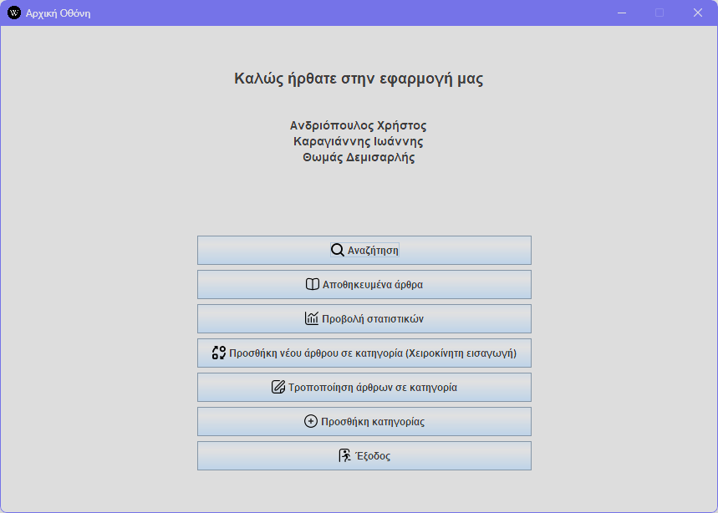 Στην αρχική οθόνη εμφανίζονται οι κεντρικές επιλογές της εφαρμογής, όπως Αναζήτηση, Αποθηκευμένα άρθρα και Στατιστικά.
R2 | 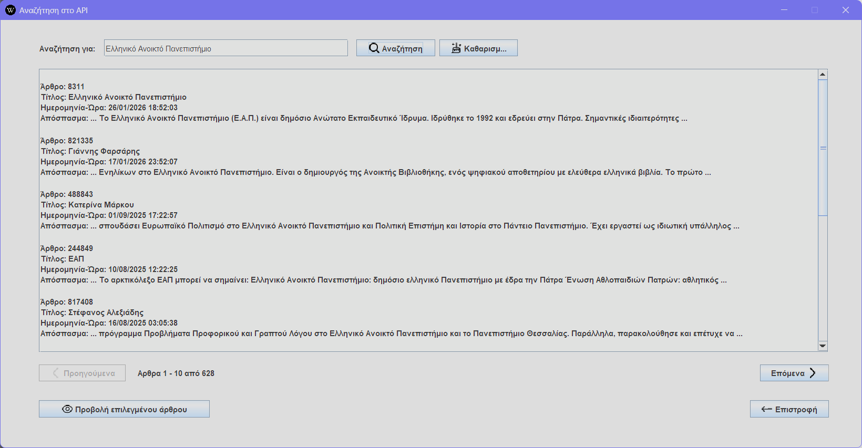  Με την εισαγωγή λέξης-κλειδιού σε αυτό το παράθυρο, πραγματοποιείται κλήση στο Wikipedia API και εμφανίζονται τα σχετικά άρθρα.
R3 | 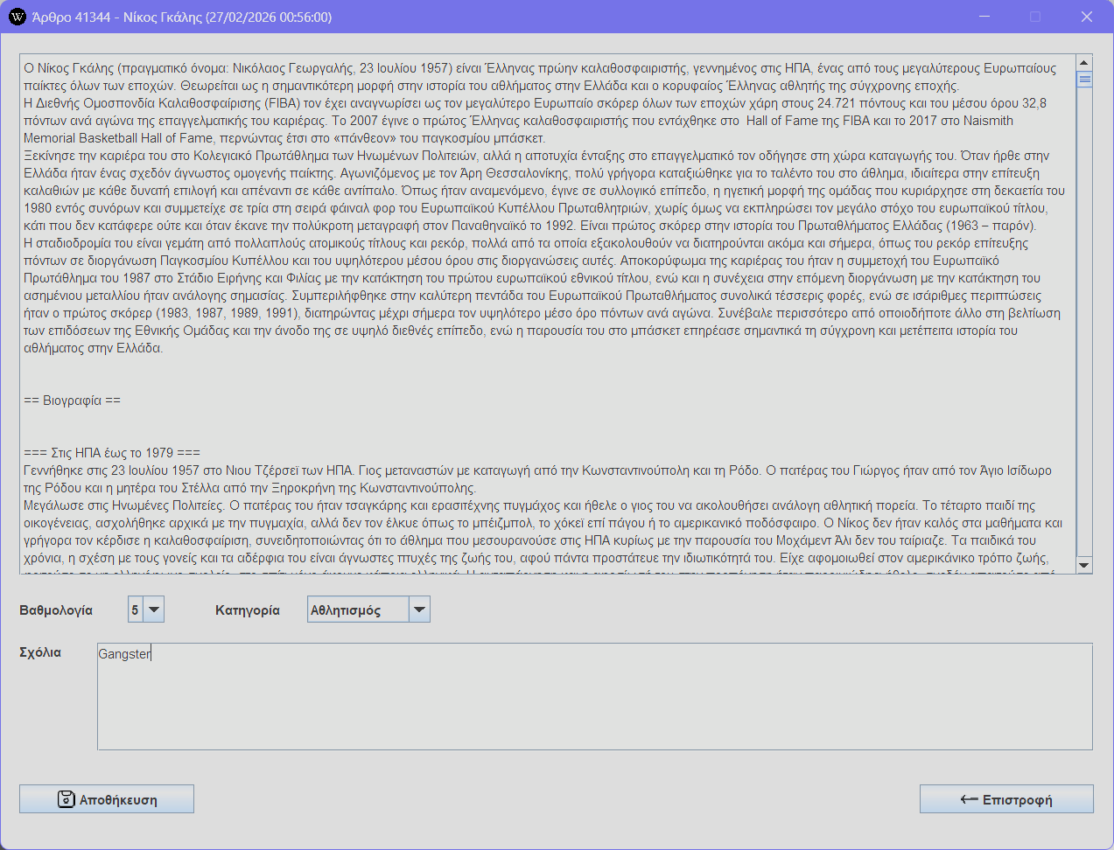  Κατά την επιλογή άρθρου, εμφανίζεται το περιεχόμενό του και δίνεται δυνατότητα καταχώρησης βαθμολογίας, κατηγορίας και σχολίων πριν την αποθήκευση.
R4 | 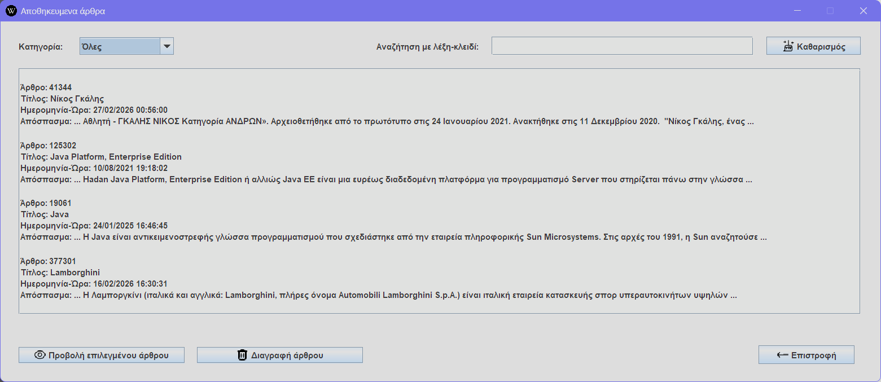  Προβολή όλων των άρθρων που έχουν αποθηκευτεί στην τοπική βάση, ταξινομημένων ανά κατηγορία με δυνατότητα προβολής, επεξεργασίας ή διαγραφής.
R5 | 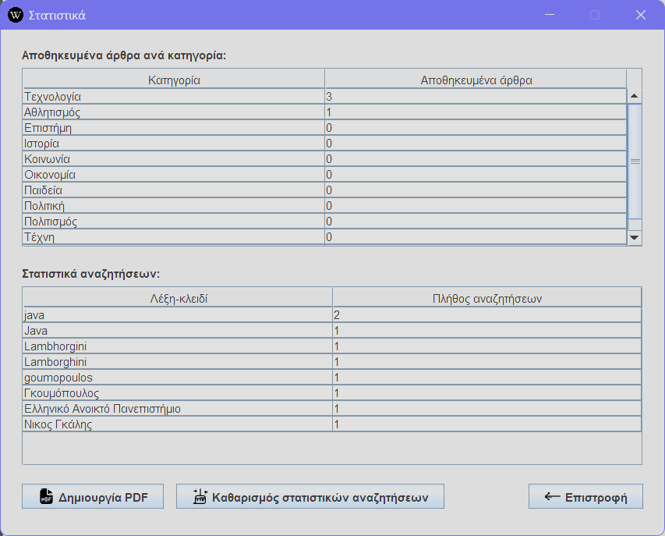  Περιλαμβάνει στατιστικά με τις συχνότερες αναζητήσεις και τα άρθρα ανά κατηγορία. Δίνεται η δυνατότητα μηδενισμού και εξαγωγής τους σε μορφή .pdf.

ΚΡΙΤΙΚΟΣ ΑΠΟΛΟΓΙΣΜΟΣ ΤΟΥ ΕΡΓΟΥ
1. Προβλήματα που αντιμετωπίστηκαν:
Σε επίπεδο κώδικα, για προγραμματιστές με εξοικείωση στη Java, το έργο δεν ήταν ιδιαίτερα απαιτητικό. Η χρήση του NetBeans, με τα ενσωματωμένα εργαλεία δημιουργίας του GUI (Drag & Drop) και διαχείρισης της Βάσης Δεδομένων, αυτοματοποίησε μεγάλο μέρος της διαδικασίας, περιορίζοντας τη χειροκίνητη συγγραφή αποκλειστικά στην επιχειρησιακή λογική (Business Logic). Τα κυριότερα προβλήματα που παρουσιάστηκαν δεν ήταν τεχνικής φύσεως αλλά οργανωτικής, καθώς αφορούσαν τη διαχείριση χρόνου. Οι οικογενειακές και επαγγελματικές υποχρεώσεις των μελών, σε συνδυασμό με άλλες απαιτητικές εργασίες τρέχουσων θεματικών ενοτήτων του ΕΑΠ, δυσκόλεψαν σημαντικά την ομαλή καθημερινή ενασχόληση.

2. Αποκλίσεις σε σχέση με τις επαναλήψεις:
Παρά τις δυσκολίες συντονισμού, οι αρχικές εκτιμήσεις χρόνου των διαφόρων Sprints μέσω του Planning Poker αποδείχθηκαν γενικά πολύ ακριβείς. Μοναδική εξαίρεση αποτέλεσαν μικρές αποκλίσεις στον απαιτούμενο χρόνο κατά τη φάση μορφοποίησης και ενσωμάτωσης του Γραφικού Περιβάλλοντος (GUI formatting) και της ενσωμάτωσης των στατιστικών.
3. Κατανομή του χρόνου:
Όπως καταδείχθηκε από τον χρόνο που καταγράφηκε στα Sprints, ο καθαρός χρόνος συγγραφής του κώδικα (Development) ήταν τελικά πολύ λιγότερος συγκριτικά με τα παρελκόμενα του έργου. Μεγάλο ποσοστό των συνολικών ωρών δαπανήθηκε στη μελέτη, την προετοιμασία, τη συγγραφή του πλούσιου documentation (Sprints backlog, Burn-down charts, User Guide κ.λπ.), αλλά κυρίως στην κατανόηση και εξοικείωση με εργαλεία που δεν είχαμε χρησιμοποιήσει εκτενώς ξανά (GitHub, Trello, μεθοδολογία Scrum).
4. Αξιολόγηση του εργαλείου συνεργασίας Trello:
Το Trello αποδείχθηκε θεμελιώδες εργαλείο για την αντιστοίχιση των απαιτήσεων (Requirements) σε User Stories και την οπτικοποίηση της προόδου των διεργασιών (στήλες 'In Progress', 'Done' κ.λπ.). Ωστόσο, η ομάδα πιστεύει πως οι δυνατότητες της συνεργατικής πλατφόρμας είναι πολύ μεγαλύτερες. Λόγω των χρονικών περιορισμών του έργου, δεν καταφέραμε να εμβαθύνουμε πλήρως στην πλήρη λειτουργικότητα και τις αυτοματοποιήσεις του (π.χ. power-ups), οι οποίες σε μια επαγγελματική εκδοχή θα βελτιστοποιούσαν περαιτέρω την αποδοτικότητά μας.
5. Κίνδυνοι που πραγματώθηκαν και απόκριση:
Όπως αναφέρθηκε, οι κύριοι κίνδυνοι αφορούσαν τον αποτελεσματικό συντονισμό της ομάδας. Οι διαφορετικές υποχρεώσεις και τα ετερόκλητα ωράρια εργασίας δυσχέραναν την κοινή διαθεσιμότητα για ανταλλαγή ιδέων ή άμεση επικοινωνία. Ο βαθμός δυσκολίας αυξήθηκε επειδή ένα μέλος της ομάδας βρισκόταν στο εξωτερικό (Ολλανδία), δημιουργώντας ακόμα και διαφορές στις ζώνες ώρας. Η αντιμετώπιση του κινδύνου επιτεύχθηκε μέσω της ασύγχρονης επικοινωνίας (μέσω Discord/Μηνυμάτων) και με αναθέσεις πολύ συγκεκριμένων αρμοδιοτήτων στο Trello (commits στο GitHub), ώστε να καλύπτονται αποτελεσματικά τα «κενά» διαστήματα.
6. Τι θα αλλάζαμε σε επόμενο έργο:
Σε τεχνικό επίπεδο, θα δίναμε έμφαση σε έναν καλύτερα αρχικοποιημένο σχεδιασμό των οντοτήτων της βάσης και των μεταξύ τους σχέσεων. Σε ευρύτερο πλαίσιο, καθώς η εφαρμογή στη σημερινή της μορφή έχει απλοϊκό, εκπαιδευτικό χαρακτήρα, θα προσπαθούσαμε να δημιουργήσουμε μια πιο εμπορική έκδοση (Monetization / B2B Solution). Μια ενδιαφέρουσα κατεύθυνση θα ήταν η μετατροπή της εφαρμογής σε ένα εξειδικευμένο Offline Wikipedia Research Tool. Για παράδειγμα, προσθέτοντας εργαλεία Τεχνητής Νοημοσύνης (AI Text Summarization API) για περίληψη των άρθρων ή ένα εργαλείο Advanced Export (σε docx/Markdown με ενσωματωμένο Citation Generator). Ένα τέτοιο εργαλείο θα ήταν εξαιρετικά ελκυστικό για ακαδημαϊκούς ερευνητές, φοιτητές, εκδότες, ή δημοσιογράφους που ταξιδεύουν συχνά, καθώς θα τους επέτρεπε να οργανώνουν, να συνοψίζουν και να εξάγουν τοπικά τεράστιους όγκους βιβλιογραφίας, μετατρέποντας μια απλή εφαρμογή σε ένα Premium Research Organizer.

7. Θετικά σημεία - Συμπεράσματα:
Παρά τις δυσκολίες, αποκομίσαμε σημαντικά οφέλη. Η εξοικείωση με real-world εργαλεία και τεχνολογίες λογισμικού (GitHub, Trello, Maven, GSON, JFreeChart, REST APIs) ήταν ανεκτίμητη. Πάνω απ’ όλα, απολαύσαμε τη συνεργασία μέσα σε μια δομημένη ομάδα (Agile Management), την αίσθηση αλληλοϋποστήριξης και φυσικά τη χαρά της δημιουργίας ενός λειτουργικού, ολοκληρωμένου λογισμικού από την αρχή μέχρι το τέλος!

VIDEO
[Παραθέστε το link του video που δημιουργήσατε]

ΑΝΑΦΟΡΕΣ
1. Έγγραφα διδακτικού υλικού της θεματικής ενότητας ΠΛΗ24, Ελληνικού Ανοικτού Πανεπιστημίου (ΕΑΠ).
2. Java™ Platform, Standard Edition 11 API Specification, https://docs.oracle.com/en/java/javase/11/
3. Wikipedia API Documentation, https://en.wikipedia.org/w/api.php
4. GSON Library by Google (για JSON parsing), https://github.com/google/gson
5. OkHttp Library by Square (για HTTP/REST κλήσεις), https://square.github.io/okhttp/
6. iText PDF 5 (για τη δημιουργία και εξαγωγή των στατιστικών σε μορφή PDF), https://itextpdf.com/
7. Apache Derby (τοπική βάση δεδομένων), https://db.apache.org/derby/
8. «The Scrum Guide», Ken Schwaber and Jeff Sutherland, https://scrumguides.org/
9. «Planning Poker: An Agile Estimating and Planning Technique», Mountain Goat Software, https://www.mountaingoatsoftware.com/agile/planning-poker
10. Trello User Guide & Agile Planning Tutorials, Atlassian, https://trello.com/tour

